|  |  |
| --- | --- |
| BÙI HUY NAM HỆ THỐNG THÔNG TIN | **BỘ CÔNG THƯƠNG**  **TRƯỜNG ĐẠI HỌC CÔNG NGHIỆP HÀ NỘI**  **--------------------------------------- ĐỒ ÁN TỐT NGHIỆP**  NGÀNH HỆ THỐNG THÔNG TIN    **XÂY DỰNG WEBSITE BÁN ĐỒ ĐIỆN TỬ CHO CÔNG TY NAM ELECTRONICS**    **CBHD: ThS. Đỗ Mạnh Quang**  **Sinh viên: Bùi Huy Nam**  **Mã số sinh viên: 2021603337**      Hà Nội – Năm 2025 |

**BỘ CÔNG THƯƠNG**

**TRƯỜNG ĐẠI HỌC CÔNG NGHIỆP HÀ NỘI**

**---------------------------------------**

**ĐỒ ÁN TỐT NGHIỆP**

NGÀNH HỆ THỐNG THÔNG TIN

**XÂY DỰNG WEBSITE BÁN ĐỒ ĐIỆN TỬ CHO CÔNG TY**

**NAM ELECTRONICS**

**CBHD: ThS. Đỗ Mạnh Quang**

**Sinh viên: Bùi Huy Nam**

**Mã số sinh viên: 2021603337**

Hà Nội – Năm 2025

# LỜI CẢM ƠN

Em xin gửi lời cảm ơn chân thành tới Trường Đại học Công nghiệp Hà Nội – nơi đã tạo điều kiện học tập và nghiên cứu tốt nhất cho em trong suốt quá trình học tập vừa qua. Cơ sở vật chất hiện đại cùng các dịch vụ hỗ trợ sinh viên tại trường đã giúp em tiếp cận được những tài nguyên quý báu, từ đó hoàn thành tốt các học phần, đặc biệt là học phần Đồ án tốt nghiệp.

Em xin bày tỏ lòng biết ơn sâu sắc tới thầy Đỗ Mạnh Quang – giảng viên hướng dẫn của em trong quá trình thực hiện đồ án. Thầy đã luôn tận tình chỉ bảo, hỗ trợ và định hướng cho em trong suốt thời gian làm đồ án. Những góp ý quý báu và sự đồng hành của thầy là yếu tố quan trọng giúp em hoàn thành nhiệm vụ của mình một cách tốt nhất.

Đồ án tốt nghiệp là một học phần có ý nghĩa đặc biệt quan trọng, là minh chứng cho những kiến thức, kỹ năng mà em đã tích lũy được trong suốt bốn năm học. Thông qua học phần này, em đã có cơ hội hệ thống lại toàn bộ kiến thức chuyên ngành, rèn luyện các kỹ năng cần thiết, từ đó tạo nền tảng vững chắc trước khi bước vào môi trường làm việc thực tế.

Một lần nữa, em xin gửi lời cảm ơn chân thành tới thầy Đỗ Mạnh Quang cùng các thầy cô trong Khoa đã luôn đồng hành, tạo điều kiện và hỗ trợ em trong suốt quá trình học tập và thực hiện đồ án. Dù đã nỗ lực hoàn thành tốt đồ án, em vẫn mong nhận được những góp ý từ thầy cô và các bạn để hoàn thiện hơn nữa nội dung và chất lượng của đề tài.

*Em xin chân thành cảm ơn!*

# MỤC LỤC

LỜI CẢM ƠN i

MỤC LỤC ii

DANH MỤC CÁC TỪ VIẾT TẮT v

DANH MỤC HÌNH VẼ vi

DANH MỤC BẢNG BIỂU ix

MỞ ĐẦU 1

1. Tên đề tài 1

2. Lý do chọn đề tài 1

3. Đối tượng và phạm vi nghiên cứu 1

4. Ý nghĩa khoa học và thực tiễn 2

5. Mục tiêu của đề tài 3

6. Bố cục của đề tài 3

7. Phương pháp thực hiện 4

CHƯƠNG 1. TỔNG QUAN VỀ ĐỀ TÀI 1

1.1. Giới thiệu chung về thương mại điện tử 1

1.2. Giới thiệu về ngôn ngữ và công cụ sử dụng 2

1.2.1. Ngôn ngữ C# 2

1.2.2. ASP.NET Core 3

1.2.3. JavaScript 4

1.2.4. Bootstrap 4

1.2.5. SQL Server 5

CHƯƠNG 2. KHẢO SÁT, PHÂN TÍCH VÀ THIẾT KẾ HỆ THỐNG 7

2.1. Khảo sát hệ thống 7

2.1.1. Tổng quan về hệ thống 7

2.1.2. Các hoạt động của hệ thống 8

2.1.3. Các yêu cầu của hệ thống 8

2.2. Biểu đồ use case 10

2.3. Phân tích use case 16

2.3.1. Use case Đăng nhập 16

2.3.2. Use case Xem thông tin sản phẩm 19

2.3.3. Use case Cập nhật thông tin 22

2.3.4. Use case Đánh giá sản phẩm 26

2.3.5. Use case Xem đơn hàng 29

2.3.6. Use case Quản lý giỏ hàng 33

2.3.7. Use case Cập nhật đơn hàng 36

2.3.8. Use case Đặt hàng 40

2.3.9. Use case Thanh toán 44

2.3.10. Use case Xem danh mục 48

2.3.11. Use case Đăng ký 51

2.3.12. Use case Quản lý đơn hàng 55

2.3.13. Use case Cập nhật danh mục 59

2.3.14. Use case Cập nhật người dùng 64

2.3.15. Use case Cập nhật sản phẩm 68

2.3.16. Use case Cập nhật mã giảm giá 73

2.4. Thiết kế cơ sở dữ liệu 78

2.4.1. Các yêu cầu về dữ liệu 78

2.4.2. Biểu đồ thực thể liên kết 81

2.4.3. Thiết kế bảng 81

CHƯƠNG 3. CÀI ĐẶT VÀ KIỂM THỬ HỆ THỐNG 87

3.1. Sơ đồ điều hướng giữa các màn hình 87

3.2. Thiết kế chi tiết màn hình 87

3.2.1. Màn hình trang đăng nhập 87

3.2.2. Màn hình trang chủ 88

3.2.3. Màn hình trang cập nhật thông tin tài khoản 89

3.2.4. Màn hình trang đổi mật khẩu 89

3.2.5. Màn hình trang chi tiết sản phẩm 90

3.2.6. Màn hình trang xem đơn hang 91

3.2.7. Màn hình trang quản lý người dung 91

3.2.8. Màn hình trang quản lý danh mục sản phẩm 92

3.2.9. Màn hình trang quản lý sản phẩm 92

3.2.10. Màn hình trang quản lý đơn hàng 92

3.3. Kiểm thử hệ thống 93

3.3.1. Kế hoạch kiểm thử 93

3.3.2. Kết quả kiểm thử 98

3.3.3. Báo cáo kiểm thử 110

KẾT LUẬN VÀ ĐÁNH GIÁ 111

1. Đánh giá kết quả 111

2. Hướng phát triển 111

TÀI LIỆU THAM KHẢO 112

DANH MỤC CÁC TỪ VIẾT TẮT

|  |  |
| --- | --- |
| HT CSDL | Hệ thống cơ sở dữ liệu |
| DOM | Document Object Model |
| CNTT | Công nghệ thông tin |
| API | Application Programming Interface |

# DANH MỤC HÌNH VẼ

Hình 2.1. Biểu đồ use case chính 10

Hình 2.2. Biểu đồ use case Đăng nhập 11

Hình 2.3. Biểu đồ use case Quản lý giỏ hàng 11

Hình 2.4. Biểu đồ use case Quản lý đơn hàng 12

Hình 2.5. Biểu đồ use case Cập nhật trưng bày 12

Hình 2.6. Biểu đồ use case Cập nhật thông tin 13

Hình 2.7. Biểu đồ use case Cập nhật sản phẩm 13

Hình 2.8. Biểu đồ use case Cập nhật người dùng 14

Hình 2.9. Biểu đồ use case Cập nhật mã giảm giá 14

Hình 2.10. Biểu đồ use case Cập nhật đơn hàng 15

Hình 2.11. Biểu đồ use case Cập nhật danh mục 15

Hình 2.12. Biểu đồ trình tự use case Đăng nhập 17

Hình 2.13. Biểu đồ lớp use case Đăng nhập 18

Hình 2.14. Minh họa giao diện chức năng đăng nhập 19

Hình 2.15. Biểu đồ trình tự use case Xem thông tin sản phẩm 20

Hình 2.16. Biểu đồ lớp use case Xem thông tin sản phẩm 21

Hình 2.17. Minh họa giao diện chức năng xem thông tin sản phẩm 22

Hình 2.18. Biểu đồ trình tự use case Cập nhật thông tin 24

Hình 2.19. Biểu đồ lớp use case Cập nhật thông tin 25

Hình 2.20. Minh họa giao diện chức năng cập nhật thông tin 26

Hình 2.21. Biểu đồ trình tự use case Đánh giá sản phẩm 28

Hình 2.22. Biểu đồ lớp use case Đánh giá sản phẩm 28

Hình 2.23. Minh họa giao diện chức năng đánh giá sản phẩm 29

Hình 2.24. Biểu đồ trình tự use case Xem đơn hàng 31

Hình 2.25. Biểu đồ lớp use case Xem đơn hàng 32

Hình 2.26. Minh họa giao diện chức năng xem đơn hàng 33

Hình 2.27. Biểu đồ trình tự Quản lý giỏ hàng 35

Hình 2.28. Biểu đồ lớp use case Quản lý giỏ hang 36

Hình 2.29. Minh họa giao diện chức năng quản lý giỏ hàng 36

Hình 2.30. Biểu đồ trình tự use case Cập nhật đơn hàng 38

Hình 2.31. Biểu đồ lớp use case Cập nhật đơn hang 39

Hình 2.32. Minh họa giao diện chức năng cập nhật đơn hàng 40

Hình 2.33. Biểu đồ trình tự use case Đặt hàng 42

Hình 2.34. Biểu đồ lớp use case Đặt hàng 43

Hình 2.35. Minh họa giao diện chức năng đặt hàng 44

Hình 2.36. Biểu đồ trình tự use case Thanh toán 46

Hình 2.37. Biểu đồ lớp use case Thanh toán 47

Hình 2.38. Minh họa giao diện chức năng thanh toán 48

Hình 2.39. Biểu đồ trình tự use case Xem danh mục 49

Hình 2.40. Biểu đồ lớp use case Xem danh mục 50

Hình 2.41. Minh họa giao diện chức năng xem danh mục 51

Hình 2.42. Biểu đồ trình tự use case Đăng ký 53

Hình 2.43. Biểu đồ lớp use case Đăng ký 54

Hình 2.44. Minh họa giao diện chức năng đăng ký 55

Hình 2.45. Biểu đồ trình tự use case Quản lý đơn hàng 57

Hình 2.46. Biểu đồ lớp use case Quản lý đơn hang 58

Hình 2.47. Minh họa giao diện chức năng quản lý đơn hàng 59

Hình 2.48. Biểu đồ trình tự use case Cập nhật danh mục 62

Hình 2.49. Biểu đồ lớp use case Cập nhật danh mục 63

Hình 2.50. Minh họa giao diện chức năng cập nhật danh mục 64

Hình 2.51. Biểu đồ trình tự use case Cập nhật người dùng 66

Hình 2.52. Biểu đồ lớp use case Cập nhật người dung 67

Hình 2.53. Minh họa giao diện chức năng cập nhật người dùng 68

Hình 2.54. Biểu đồ trình tự use case Cập nhật sản phẩm 71

Hình 2.55. Biểu đồ lớp use case Cập nhật sản phẩm 72

Hình 2.56. Minh họa giao diện chức năng cập nhật sản phẩm 73

Hình 2.57. Biểu đồ trình tự Cập nhật mã giảm giá 76

Hình 2.58. Biểu đồ lớp use case Cập nhật mã giảm giá 77

Hình 2.59. Minh họa giao diện chức năng cập nhật mã giảm giá 78

Hình 2.60. Biểu đồ thực thể liên kết 81

Hình 3.1. Sơ đồ điều hướng giữa các màn hình 87

Hình 3.2. Màn hình trang đăng nhập 87

Hình 3.3. Màn hình trang chủ 88

Hình 3.4. Màn hình trang cập nhật thông tin tài khoản 89

Hình 3.5. Màn hình trang đổi mật khẩu 89

Hình 3.6. Màn hình trang chi tiết sản phẩm 90

Hình 3.7. Màn hình trang xem đơn hàng 91

Hình 3.8. Màn hình trang quản lý người dùng 91

Hình 3.9. Màn hình trang quản lý danh mục sản phẩm 92

Hình 3.10. Màn hình trang quản lý sản phẩm 92

Hình 3.11. Màn hình trang quản lý đơn hàng 92

# DANH MỤC BẢNG BIỂU

Bảng 2.1. Chi tiết bảng roles 81

Bảng 2.2. Chi tiết bảng users 82

Bảng 2.3. Chi tiết bảng orders 82

Bảng 2.4. Chi tiết bảng products 83

Bảng 2.5. Chi tiết bảng imageFiles 83

Bảng 2.6. Chi tiết bảng colors 83

Bảng 2.7. Chi tiết bảng carts 84

Bảng 2.8. Chi tiết bảng order_detail 84

Bảng 2.9. Chi tiết bảng coupons 84

Bảng 2.10. Chi tiết bảng feedbacks 85

Bảng 2.11. Chi tiết bảng brands 85

Bảng 2.12. Chi tiết bảng categories 85

Bảng 3.1. Bảng lập kế hoạch kiểm thử 93

Bảng 3.2. Bảng yêu cầu phần cứng 93

Bảng 3.3. Bảng yêu cầu phần mềm 94

Bảng 3.4. Bảng yêu cầu về công cụ kiểm thử 94

Bảng 3.5. Bảng yêu cầu kiểm thử chức năng 96

Bảng 3.6. Bảng yêu cầu kiểm thử phi chức năng 96

Bảng 3.7. Bảng phân loại lỗi 97

Bảng 3.8. Bảng test case chức năng Đăng nhập 98

Bảng 3.9. Bảng test case chức năng Đăng ký 99

Bảng 3.10. Bảng test case chức năng Xem thông tin sản phẩm 100

Bảng 3.11. Bảng test case chức năng Cập nhật thông tin 101

Bảng 3.12. Bảng test case chức năng Xem đơn hàng 103

Bảng 3.13. Bảng test case chức năng Quản lý giỏ hàng 103

Bảng 3.14. Bảng test case chức năng Quản lý đơn hàng 104

Bảng 3.15. Bảng test case chức năng Đặt hàng 105

Bảng 3.16. Bảng test case chức năng Cập nhật đơn hàng 106

Bảng 3.17. Bảng test case chức năng Cập nhật người dùng 107

Bảng 3.18. Bảng test case chức năng Cập nhật sản phẩm 108

Bảng 3.19. Bảng test case chức năng Cập nhật danh mục 109

MỞ ĐẦU

## Tên đề tài

“*Xây dựng website bán đồ điện tử cho công ty Nam Electronics*”

## Lý do chọn đề tài

Chúng ta có thể nói rằng thế kỷ 21 đã và đang chứng kiến sự phát triển mạnh mẽ của ngành Công nghệ thông tin. Công nghệ thông tin (CNTT) đã và đang thay đổi thế giới một cách nhanh chóng và từng bước kéo nền tri thức của nhân loại xích lại gần nhau hơn. Đó là nhờ việc phát triển hệ thống website trên toàn thế giới. Ngày nay, Website đã đóng một vai trò quan trọng đối với con người chúng ta từ giải trí cho đến quảng cáo, thương mại, quản lý…Website (thương mại điện tử) sẽ dần dần thay thế những phương thức kinh doanh cũ trong các doanh nghiệp bởi tính ưu việt mà Website mang lại như: nhanh hơn, rẻ hơn, tiện dụng hơn, hiệu quả hơn và không bị giới hạn không gian và thời gian.

Với tầm quan trọng đó, mỗi người chúng ta cần trang bị cho mình một kiến thức nền tảng về Web. Nếu bạn sở hữu một lượng kiến thức rộng lớn về nền tảng Web thì bạn sẽ có cơ hội tìm kiếm việc làm rất dễ dàng. Bởi vì, bạn có thể đảm nhận các công việc về IT tại các công ty không chuyên về IT nhưng các công ty này đều có ứng dụng CNTT vào quản lý nhất là Website trong các tổ chức như Ngân hàng, công ty Sản xuất, dịch vụ, nhà hàng, khách sạn, công ty kinh doanh về thương mại điện từ, trường học…, đặc biệt là tham gia vào các công ty sản xuất phần mềm (Website, các ứng dụng Web trên mobile). Xuất phát từ những nhu cầu thực tế đó em quyết định thực hiện đề tài “*Xây dựng website bán đồ điện tử cho công ty Nam Electronics*” nhằm tạo ra hệ thống quản lý bán hàng có tính thiết thực và ứng dụng vào thực tế.

## Đối tượng và phạm vi nghiên cứu

* **Đối tượng nghiên cứu:** 
  + *Website bán hàng:* Là nền tảng thương mại điện tử chuyên cung cấp các sản phẩm đồ điện tử như điện thoại, máy tính, phụ kiện, và thiết bị gia dụng. Website được thiết kế với giao diện thân thiện, dễ sử dụng, đảm bảo tính năng tìm kiếm, giỏ hàng, thanh toán, và quản lý tài khoản.
  + *Người dùng:* Bao gồm khách hàng có nhu cầu mua sắm trực tuyến và quản trị viên của website. Khách hàng cần trải nghiệm mượt mà và hỗ trợ kịp thời, trong khi quản trị viên cần công cụ quản lý thuận tiện và hiệu quả.
* **Phạm vi nghiên cứu**
* *Chức năng website:* Xây dựng hệ thống bán hàng trực tuyến với các tính năng như hiển thị sản phẩm, tìm kiếm, giỏ hàng, thanh toán ,quản lý tài khoản, quản lý đơn hàng, thống kê đơn hang và thống kê doanh thu.
* *Phạm vi kỹ thuật:* Nghiên cứu các công nghệ hiện đại để phát triển hệ thống, đảm bảo khả năng mở rộng, bảo mật, và triển khai trên môi trường thực tế.

## Ý nghĩa khoa học và thực tiễn

* **Ý nghĩa khoa học**
* **Đóng góp vào lĩnh vực công nghệ:** Đề tài nghiên cứu và ứng dụng các công nghệ tiên tiến trong phát triển web như ASP.NET Core, HTML/CSS, JavaScript, cùng với cơ sở dữ liệu và các chuẩn bảo mật hiện đại, góp phần vào việc nâng cao chất lượng phát triển phần mềm trong lĩnh vực thương mại điện tử.
* **Hỗ trợ các nghiên cứu liên quan:** Đề tài là một ví dụ cụ thể cho việc thiết kế và triển khai hệ thống thương mại điện tử phù hợp với một doanh nghiệp vừa và nhỏ tại Việt Nam. Qua đó, tạo cơ sở để tiếp tục nghiên cứu mở rộng các tính năng nâng cao như tích hợp AI, phân tích hành vi người dùng hoặc tối ưu hóa hệ thống vận hành.
* **Thúc đẩy chuyển đổi số:** Nghiên cứu góp phần thúc đẩy quá trình chuyển đổi số trong lĩnh vực kinh doanh trực tuyến, giúp khai thác hiệu quả hơn các công nghệ AI và web hiện đại.
* **Ý nghĩa thực tiễn**
* **Nâng cao trải nghiệm người dùng:** Website bán hàng điện tử giúp công ty Nam Electronics tiếp cận khách hàng một cách dễ dàng hơn thông qua kênh trực tuyến, góp phần nâng cao hiệu quả quảng bá và bán sản phẩm.
* **Gia tăng hiệu quả kinh doanh:** Trong bối cảnh thương mại điện tử phát triển mạnh mẽ, việc xây dựng hệ thống bán hàng hiện đại giúp doanh nghiệp bắt kịp xu hướng chuyển đổi số, nâng cao hình ảnh chuyên nghiệp và tạo lợi thế cạnh tranh trên thị trường.
* **Ứng dụng linh hoạt:** Mô hình và giải pháp từ đề tài có thể được nhân rộng, áp dụng trong nhiều lĩnh vực kinh doanh trực tuyến khác như thời trang, giáo dục, y tế, hay du lịch, góp phần đẩy mạnh chuyển đổi số trong nhiều ngành nghề.
* **Tăng cường năng lực cạnh tranh:** Một hệ thống hiện đại, thông minh và thân thiện với người dùng giúp doanh nghiệp tạo dựng lợi thế so với đối thủ trong thị trường ngày càng cạnh tranh.

## Mục tiêu của đề tài

* Xây dựng website bán đồ và linh kiện điện tử.
* Nghiên cứu các công nghệ phát triển web.
* Giải quyết tối ưu hóa quá trình quản lý bán hàng.
* Đưa ra các báo cáo, tổng hợp.
* Tốt nghiệp trường đại học, củng cố kỹ năng nghề.

## Bố cục của đề tài

* Khảo sát và phân tích yêu cầu quy trình quản lý và bán hàng online.
* Thiết kế và đặc tả hệ thống.
* Xây dựng cơ sở dữ liệu.
* Lập trình các module của hệ thống.
* Kiểm thử hệ thống.

## Phương pháp thực hiện

Ngoài các phần mở đầu, kết luận và tài liệu tham khảo, báo cáo đồ án được bố cục thành 3 chương chính.

* **Chương 1**: Tổng quan về đề tài.
* **Chương 2:** Khảo sát, phân tích và thiết kế hệ thống.
* **Chương 3:** Cài đặt và kiểm thử hệ thống.

# TỔNG QUAN VỀ ĐỀ TÀI

## Giới thiệu chung về thương mại điện tử

Trong thời đại công nghệ số phát triển mạnh mẽ, thương mại điện tử (E-commerce) đã và đang trở thành xu hướng tất yếu trong hoạt động kinh doanh toàn cầu. Sự bùng nổ của Internet, cùng với sự phát triển không ngừng của các công nghệ kỹ thuật số, đã làm thay đổi căn bản cách thức giao dịch, mua sắm và phân phối sản phẩm đến người tiêu dùng. Thương mại điện tử không chỉ giúp doanh nghiệp tối ưu chi phí vận hành, mở rộng thị trường mà còn mang lại sự tiện lợi tối đa cho khách hàng khi có thể thực hiện mua sắm mọi lúc, mọi nơi thông qua các thiết bị kết nối mạng.

Các nền tảng mua sắm trực tuyến như Amazon, Shopee, Tiki hay Lazada đã chứng minh rõ ràng tiềm năng to lớn của thương mại điện tử trong việc kết nối giữa người bán và người mua, đồng thời tạo ra vô số cơ hội kinh doanh mới cho mọi quy mô doanh nghiệp. Đặc biệt, trong bối cảnh cạnh tranh ngày càng khốc liệt, việc ứng dụng công nghệ thông tin vào hoạt động kinh doanh không còn là lựa chọn mà đã trở thành yêu cầu tất yếu đối với mọi doanh nghiệp.

Ngành bán lẻ đồ điện tử là một trong những lĩnh vực có tốc độ tăng trưởng nhanh trên các nền tảng thương mại điện tử. Người tiêu dùng ngày càng có xu hướng lựa chọn mua sắm các sản phẩm điện tử như điện thoại, máy tính, thiết bị gia dụng hay phụ kiện qua mạng, nhờ vào tính tiện lợi, đa dạng sản phẩm và khả năng so sánh giá cả dễ dàng. Tuy nhiên, để đáp ứng được nhu cầu ngày càng cao và đa dạng của khách hàng, các doanh nghiệp cần đầu tư xây dựng những hệ thống bán hàng trực tuyến chuyên nghiệp, hiện đại và thân thiện với người dùng.

Từ thực tiễn đó, đề tài "Xây dựng website bán đồ điện tử cho công ty Nam Electronics" được triển khai với mục tiêu phát triển một nền tảng thương mại điện tử giúp doanh nghiệp tiếp cận khách hàng nhanh chóng, hiệu quả và nâng cao chất lượng dịch vụ. Website được thiết kế nhằm cung cấp đầy đủ các chức năng cần thiết như giới thiệu sản phẩm, giỏ hàng, quản lý đơn hàng, thanh toán trực tuyến và quản trị hệ thống, góp phần hỗ trợ doanh nghiệp trong quá trình chuyển đổi số và nâng cao năng lực cạnh tranh trên thị trường.

Việc xây dựng website bán hàng không chỉ mang lại lợi ích thiết thực trong việc quảng bá và phân phối sản phẩm mà còn là bước đi quan trọng giúp công ty Nam Electronics mở rộng hoạt động kinh doanh, gia tăng doanh thu và tạo dựng mối quan hệ bền vững với khách hàng trong kỷ nguyên số.

## Giới thiệu về ngôn ngữ và công cụ sử dụng

### Ngôn ngữ C#

C# hay C-Sharp là một ngôn ngữ lập trình đa mục đích, được phát triển bởi Microsoft và ra mắt lần đầu tiên vào năm 2000. Nó là một phần của Framework .NET, mang lại khả năng linh hoạt và tính tương tác cao. C# được thiết kế để hỗ trợ việc phát triển các ứng dụng Windows, website và game một cách dễ dàng.

Một số đặc điểm quan trọng của C# bao gồm:

Đa nền tảng (Platform Independence): Với .NET Core và .NET 5 trở đi, C# hỗ trợ phát triển ứng dụng chạy trên nhiều nền tảng, bao gồm Windows, macOS và Linux. Điều này giúp cho việc phát triển ứng dụng trở nên linh hoạt hơn.

Hướng đối tượng (Object-Oriented): C# là ngôn ngữ lập trình hướng đối tượng (OOP), cho phép sử dụng các khái niệm như lớp, đối tượng, kế thừa, đa hình, và đóng gói. Điều này giúp tăng cường khả năng tái sử dụng mã và tổ chức mã nguồn tốt hơn.

An toàn và bảo mật (Security): C# có nhiều tính năng bảo mật như kiểm tra kiểu tĩnh, mã hóa, và hỗ trợ cho các chuẩn bảo mật như .NET Security, giúp bảo vệ ứng dụng khỏi các lỗ hổng bảo mật.

Thu gọn (Portability): C# cung cấp một thư viện chuẩn rộng lớn và các công cụ phát triển mạnh mẽ giúp việc phát triển ứng dụng dễ dàng hơn.

Hiệu suất (Performance): Mặc dù không nhanh nhất, nhưng C# ngày càng được tối ưu hóa để cung cấp hiệu suất cao hơn, đồng thời vẫn giữ được sự linh hoạt và đa nền tảng.

C# có nhiều phiên bản và frameworks khác nhau, cho phép phát triển ứng dụng từ các dự án nhỏ đến các dự án phức tạp lớn.

### ASP.NET Core

**ASP.NET Core** là một **framework phát triển ứng dụng web mã nguồn mở và đa nền tảng**, được xây dựng lại hoàn toàn từ ASP.NET truyền thống. Nó cho phép phát triển các ứng dụng web, API, microservices và real-time (SignalR) hiệu quả, đơn giản và linh hoạt hơn.

Dưới đây là một số điểm nổi bật của **ASP.NET Core**:

* Cấu hình đơn giản và tự động (Convention over Configuration): ASP.NET Core sử dụng các mặc định thông minh (opinionated defaults) để giúp lập trình viên thiết lập nhanh các thành phần như routing, dependency injection, middleware,... và cấu hình có thể mở rộng linh hoạt thông qua appsettings.json, biến môi trường, hoặc IConfiguration.
* Tích hợp và mở rộng dễ dàng: Tích hợp tốt với các công nghệ của Microsoft như Entity Framework Core (ORM), Identity (xác thực người dùng), SignalR (real-time),… và hỗ trợ các kiến trúc như MVC, Web API, Minimal API, Razor Pages.
* Quản lý dependency (Dependency Management): Hệ thống **Dependency Injection (DI)** được tích hợp sẵn trong ASP.NET Core, không cần cài thư viện ngoài và hỗ trợ cấu hình và tiêm phụ thuộc theo scope/lifetime: Singleton, Scoped, Transient.

ASP.NET Core đã trở thành một trong những lựa chọn phổ biến nhất để phát triển ứng dụng C# hiện đại, đặc biệt khi cần tích hợp với các dịch vụ cloud (Azure, AWS, GCP), triển khai ứng dụng nhanh chóng và hiệu quả và phát triển microservices, Web API, SPA và real-time app

### JavaScript

JavaScript là một ngôn ngữ lập trình phổ biến trong lĩnh vực phát triển web. Ban đầu, nó được tạo ra để thêm các chức năng tương tác và động vào các trang web. Tuy nhiên, với sự phát triển của cộng đồng phát triển phần mềm, JavaScript đã trở thành một ngôn ngữ lập trình đa năng được sử dụng cho nhiều mục đích khác nhau, bao gồm phát triển ứng dụng web, ứng dụng di động, game, và thậm chí là phần mềm server-side.

Dưới đây là một số điểm nổi bật của JavaScript:

* Động (Dynamic): JavaScript là một ngôn ngữ lập trình động, cho phép thay đổi và tương tác với các thành phần của trang web một cách linh hoạt.
* Client-Side Scripting: JavaScript thường được sử dụng để thêm các chức năng tương tác và động vào các trang web, bao gồm xử lý sự kiện người dùng, thao tác với DOM (Document Object Model), và gửi và nhận dữ liệu từ máy chủ.
* Cú pháp dễ hiểu: Cú pháp của JavaScript tương đối đơn giản và dễ hiểu, cho phép người mới bắt đầu dễ dàng học và sử dụng.
* Cộng đồng lớn và hỗ trợ mạnh mẽ: JavaScript có một cộng đồng phát triển lớn mạnh, với rất nhiều thư viện và framework được phát triển để hỗ trợ các mục đích khác nhau.

JavaScript là một phần không thể thiếu trong việc phát triển các ứng dụng web hiện đại, và với sự phát triển của Node.js, nó cũng đã mở ra khả năng phát triển ứng dụng server-side và ứng dụng di động.

### Bootstrap

Bootstrap là một framework mã nguồn mở được phát triển bởi Twitter, được sử dụng rộng rãi trong việc thiết kế giao diện người dùng cho các ứng dụng web hiện đại. Với mục tiêu giúp việc xây dựng giao diện trở nên nhanh chóng, nhất quán và thân thiện với người dùng, Bootstrap cung cấp một bộ công cụ mạnh mẽ bao gồm các thành phần HTML, CSS và JavaScript được thiết kế sẵn.

Dưới đây là một số điểm nổi bật của Bootstrap:

* Thiết kế phản hồi (Responsive Design): Bootstrap hỗ trợ thiết kế giao diện thích ứng với nhiều loại thiết bị và kích thước màn hình khác nhau (máy tính, máy tính bảng, điện thoại), giúp cải thiện trải nghiệm người dùng trên mọi nền tảng.
* Hệ thống lưới (Grid System): Bootstrap cung cấp một hệ thống lưới linh hoạt gồm 12 cột, cho phép lập trình viên dễ dàng bố cục và sắp xếp các phần tử trên trang một cách khoa học, đồng thời hỗ trợ khả năng hiển thị tương thích trên các thiết bị khác nhau.
* Thư viện thành phần phong phú: Bootstrap bao gồm nhiều thành phần giao diện được thiết kế sẵn như nút (button), biểu mẫu (form), thanh điều hướng (navbar), modal, bảng (table)…, giúp tăng tốc quá trình phát triển giao diện mà không cần viết nhiều mã CSS/JS từ đầu.
* Dễ dàng tùy biến: Với khả năng tùy chỉnh thông qua các biến SCSS và tập tin cấu hình, Bootstrap cho phép lập trình viên dễ dàng điều chỉnh giao diện để phù hợp với nhận diện thương hiệu hoặc yêu cầu riêng của dự án.
* Hỗ trợ JavaScript tích hợp: Bootstrap đi kèm với các plugin JavaScript dựa trên jQuery giúp dễ dàng thêm các tính năng tương tác như dropdown, carousel, tooltip, collapse… mà không cần viết mã JavaScript phức tạp.

### SQL Server

**SQL Server** là một hệ quản trị cơ sở dữ liệu quan hệ (**RDBMS**) được phát triển bởi **Microsoft**, nổi bật với khả năng mở rộng, hiệu suất cao, bảo mật vững chắc và hỗ trợ đầy đủ cho môi trường doanh nghiệp.

Dưới đây là một số điểm nổi bật của **SQL Server**:

* Mã nguồn mở: PostgreSQL là một dự án mã nguồn mở, điều này có nghĩa là bạn có thể sử dụng và tùy chỉnh mã nguồn theo nhu cầu của mình mà không cần phải trả bất kỳ chi phí nào.
* Tính toàn vẹn dữ liệu cao: SQL Server cung cấp các tính năng để đảm bảo tính toàn vẹn dữ liệu, bao gồm ràng buộc khóa ngoại, kiểm soát truy cập và giao dịch ACID (Atomicity, Consistency, Isolation, Durability).
* Hiệu suất cao: SQL Server được tối ưu hóa để xử lý các tải công việc lớn và cung cấp các công cụ để tinh chỉnh hiệu suất, bao gồm các chỉ mục và truy vấn song song.

SQL Server là một lựa chọn phổ biến cho các ứng dụng web và doanh nghiệp, đặc biệt là khi cần một hệ quản trị cơ sở dữ liệu mạnh mẽ, linh hoạt và ổn định.

# KHẢO SÁT, PHÂN TÍCH VÀ THIẾT KẾ HỆ THỐNG

## Khảo sát hệ thống

### Tổng quan về hệ thống

Một trang web bán đồ điện tử là một nền tảng trực tuyến đa năng, cung cấp một loạt các sản phẩm điện tử từ các thương hiệu hàng đầu. Nó tạo điều kiện cho người tiêu dùng mua sắm một cách thuận tiện, từ việc so sánh giá cả và tính năng của sản phẩm, đến việc đặt hàng và theo dõi giao hàng.

Trang web này cung cấp một giao diện người dùng thân thiện, cho phép khách hàng dễ dàng tìm kiếm và lọc các sản phẩm theo loại, thương hiệu, giá cả và các tiêu chí khác. Khách hàng có thể xem thông tin chi tiết về sản phẩm, bao gồm hình ảnh, đánh giá, và thông số kỹ thuật, giúp họ đưa ra quyết định mua hàng thông minh.

Điểm nổi bật của trang web bán đồ điện tử là khả năng cung cấp dịch vụ khách hàng trực tuyến và hỗ trợ sau bán hàng. Khách hàng có thể liên hệ với đội ngũ hỗ trợ qua email hoặc điện thoại để nhận sự giúp đỡ về các vấn đề kỹ thuật, bảo hành, và trả hàng.

Ngoài ra, trang web còn tích hợp Trợ lý AI, hoạt động 24/24, giúp khách hàng giải đáp những thắc mắc về cửa hàng, dịch vụ và sản phẩm.

Cuối cùng, trang web bán đồ điện tử cũng thường xuyên cập nhật các chương trình khuyến mãi và giảm giá, thu hút khách hàng bằng cách cung cấp giá trị tốt nhất cho tiền của họ. Đây là một phương tiện mua sắm hiện đại, tiện lợi và đáng tin cậy cho mọi người yêu thích công nghệ.

### Các hoạt động của hệ thống

#### Hoạt động bán hàng

- Khi người dùng chọn một sản phẩm công nghệ, hệ thống sẽ thêm sản phẩm đó vào giỏ hàng.

- Khi người dùng chọn những sản phẩm trong giỏ hàng và kích nút Đặt, hệ thống sẽ yêu cầu người dùng nhập thông tin nhận hàng và phương thức thanh toán. Sau đó hệ thống sẽ tạo mới đơn hàng cho người dùng, người dùng có thể theo dõi trạng thái đơn hàng tại mục Xem đơn hàng.

#### Cập nhật thông tin hệ thống

Người quản lí có thể thêm, sửa, xóa thông tin:

* Sản phẩm
* Danh mục sản phẩm
* Thương hiệu sản phẩm
* Người dùng
* Mã giảm giá
* Màu sắc sản phẩm
* Hình ảnh trưng bày

### Các yêu cầu của hệ thống

#### Yêu cầu chức năng

Các chức năng phía người quản trị:

* Đăng nhập.
* Cập nhật thông tin về: Người dùng, sản phẩm, danh mục, thương hiệu, mã giảm giá, màu sắc, hình ảnh trưng bày.
* Quản lý đơn hàng.
* Thống kê đơn hàng và thống kê doanh thu.

Các chức năng phía người dùng:

* Đăng nhập, đăng ký.
* Xem sản phẩm.
* Đặt hàng.
* Cập nhật đơn hàng.
* Quản lý giỏ hàng.
* Đánh giá sản phẩm.
* Xem đơn hàng.
* Cập nhật thông tin.
* Xem danh mục.

#### Yêu cầu phi chức năng

Giao diện:

* Giao diện tiếng Việt.
* Cung cấp giao diện đơn giản, gần gũi, trực quan về dễ sử dụng đối với người dùng.

Bảo mật:

* Thực hiện bảo mật bằng các cách mã hóa các thông tin nhạy cảm của người dùng.
* Phân quyền truy cập, chỉ cho phép người dùng truy cập những chức năng được cho phép.
* Kiểm định những dữ liệu người dùng nhập vào.

Tốc độ xử lý & thời gian hoạt động:

* Tốc độ xử lý nhanh chóng, thực hiện loading khi lấy hoặc ghi dữ liệu.
* Có thể hoạt động hiệu quả 24/24.

## Biểu đồ use case

#### Các use case chính



Hình 2.1. Biểu đồ use case chính

#### Quan hệ giữa các use case

Đăng nhập



Hình 2.2. Biểu đồ use case Đăng nhập

Quản lý giỏ hàng



Hình 2.3. Biểu đồ use case Quản lý giỏ hàng

Quản lý đơn hàng



Hình 2.4. Biểu đồ use case Quản lý đơn hàng

Cập nhật trưng bày



Hình 2.5. Biểu đồ use case Cập nhật trưng bày

Cập nhật thông tin



Hình 2.6. Biểu đồ use case Cập nhật thông tin

Cập nhật sản phẩm



Hình 2.7. Biểu đồ use case Cập nhật sản phẩm

Cập nhật người dùng



Hình 2.8. Biểu đồ use case Cập nhật người dùng

Cập nhật mã giảm giá



Hình 2.9. Biểu đồ use case Cập nhật mã giảm giá

Cập nhật đơn hàng



Hình 2.10. Biểu đồ use case Cập nhật đơn hàng

Cập nhật danh mục



Hình 2.11. Biểu đồ use case Cập nhật danh mục

## Phân tích use case

### Use case Đăng nhập

#### Mô tả use case

* Mô tả vắn tắt:

Use case này cho phép người dung và quản trị đăng nhập vào hệ thống.

* Luồng sự kiện:
* Luồng cơ bản:

1. Use case này bắt đầu khi người dùng muốn đăng nhập vào hệ thống. Hệ thống sẽ hiển thị màn hình yêu cầu nhập tên đăng nhập và mật khẩu.
2. Người dùng nhập tên và mật khẩu sau đó click vào nút **Đăng nhập.** Hệ thống kiểm tra tên đăng nhập, mật khẩu và quyền truy nhập trong bảng **users** và hiển thị màn hình trang chủ hệ thống. Use case kết thúc.

* Luồng rẽ nhánh:

1. Tại bước 2 trong luồng cơ bản nếu người dùng nhập sai tên hoặc/và mật khẩu thì hệ thống sẽ hiển thị thông báo lỗi và yêu cầu nhập lại. Người dùng nhập lại để tiếp tục và use case kết thúc.
2. Tại bước 2 trong luồng cơ bản nếu hệ thống không thể kết nối được với cơ sở dữ liệu thì sẽ hiển thị **một thông báo lỗi** và use case kết thúc.

* Các yêu cầu đặc biệt:

Không có.

* + Tiền điều kiện:

Không có.

* + Hậu điều kiện:

Không có.

* + Điểm mở rộng:

Không có.

#### Biểu đồ trình tự:



Hình 2.12. Biểu đồ trình tự use case Đăng nhập

#### Biểu đồ lớp phân tích:



Hình 2.13. Biểu đồ lớp use case Đăng nhập

#### Hình ảnh minh họa

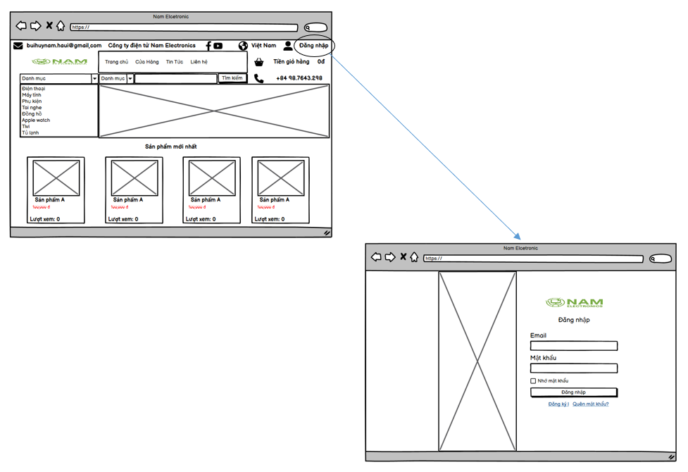

Hình 2.14. Minh họa giao diện chức năng đăng nhập

### Use case Xem thông tin sản phẩm

#### Mô tả use case

* Mô tả vắn tắt:

Use case này cho phép người dùng xem thông tin chi tiết của sản phẩm.

* Luồng sự kiện:
* Luồng cơ bản:

1. Use case này bắt đầu khi người dùng click vào một sản phẩm trên trang chủ. Hệ thống sẽ chuyển hướng sang màn hình thông tin chi tiết của sản phẩm đó bao gồm tên sản phẩm, hình ảnh, giá tiền, mô tả. Và use case kết thúc.

* Luồng rẽ nhánh:

1. Tại tất cả các bước trong luồng cơ bản nếu hệ thống không thể kết nối được với cơ sở dữ liệu thì sẽ hiển thị một thông báo lỗi và use case kết thúc.

* Các yêu cầu đặc biệt:

Không có.

* Tiền điều kiện:

Không có.

* Hậu điều kiện:

Không có.

* Điểm mở rộng:

Không có.

#### Biểu đồ trình tự



Hình 2.15. Biểu đồ trình tự use case Xem thông tin sản phẩm

#### Biểu đồ lớp



Hình 2.16. Biểu đồ lớp use case Xem thông tin sản phẩm

#### Hình ảnh minh họa

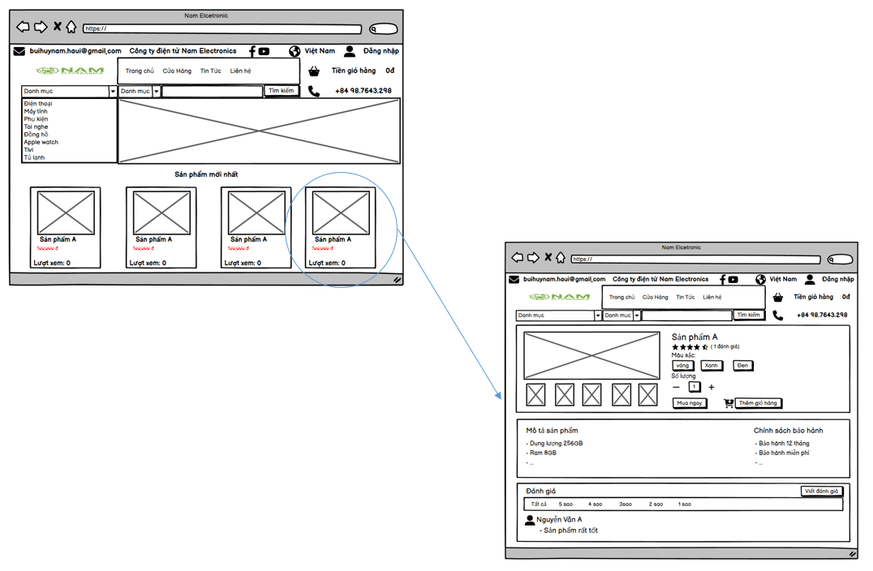

Hình 2.17. Minh họa giao diện chức năng xem thông tin sản phẩm

### Use case Cập nhật thông tin

#### Mô tả use case

* Mô tả vắn tắt:

Use case này cho phép người dùng xem cập nhật thông tin cá nhân.

* Luồng sự kiện:
* Luồng cơ bản:

1. Use case này bắt đầu khi người dùng click vào nút thông tin tài khoản trên thanh tiêu đề của hệ thống. Hệ thống sẽ chuyển sang màn hình thông tin tài khoản và hiển thị lên những thông tin gồm ảnh đại diện, tên đăng nhập, họ tên, email, số điện thoại, ngày sinh, giới tính tại bảng users.
2. Khi người dùng nhập mới các thông tin tài khoản và click vào nút Lưu thay đổi, hệ thống sẽ cập nhật thông tin thay đổi của người dùng lên cơ sở dữ liệu. Và use case kết thúc.

* Luồng rẽ nhánh:

1. Tại bước 2 luồng cơ bản, nếu người dùng nhập email và số điện thoại trùng với 1 người dùng khác trên hệ thống thì hệ thống sẽ báo lỗi và yêu cầu nhập lại.
2. Tại tất cả các bước trong luồng cơ bản nếu hệ thống không thể kết nối được với cơ sở dữ liệu thì sẽ hiển thị một thông báo lỗi và use case kết thúc.

* Các yêu cầu đặc biệt:

Không có.

* Tiền điều kiện:

Người dùng phải đăng nhập tài khoản.

* Hậu điều kiện:

Nếu use case kết thúc thành công thì thông tin người dùng sẽ được cập nhật vào bảng users.

* Điểm mở rộng:

Không có.

#### Biểu đồ trình tự



Hình 2.18. Biểu đồ trình tự use case Cập nhật thông tin

#### Biểu đồ lớp



Hình 2.19. Biểu đồ lớp use case Cập nhật thông tin

#### Hình ảnh minh họa

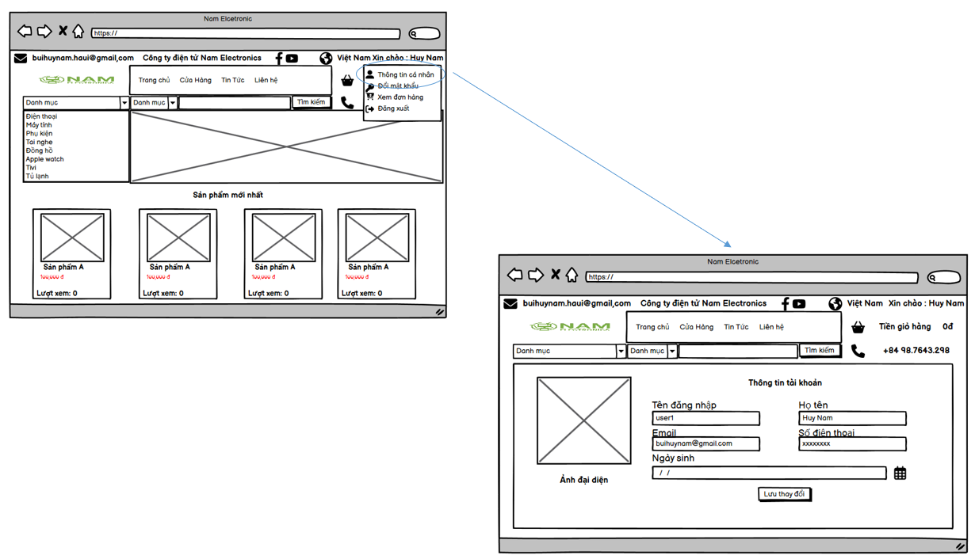

Hình 2.20. Minh họa giao diện chức năng cập nhật thông tin

### Use case Đánh giá sản phẩm

#### Mô tả use case

* Mô tả vắn tắt:

Use case này cho phép người dùng đánh giá sản phẩm đã mua.

* Luồng sự kiện:
* Luồng cơ bản:

1. Use case này bắt đầu khi người dùng click vào nút đánh giá tại một đơn hàng đã mua. Hệ thống sẽ chuyển hướng sang màn hình đánh giá sản phẩm tên sản phẩm, số tiền, số lượng, phân loại, số sao, ảnh, nội dung đánh giá.
2. Khi người dùng chọn số sao đánh giá, nhập ảnh, nhập nội dung đánh giá và click vào nút đánh giá, hệ thống sẽ gửi lên cơ sở dữ liệu. Và use case kết thúc.

* Luồng rẽ nhánh:
  + - 1. Tại tất cả các bước trong luồng cơ bản nếu hệ thống không thể kết nối được với cơ sở dữ liệu thì sẽ hiển thị một thông báo lỗi và use case kết thúc.
* Các yêu cầu đặc biệt:

Không có.

* Tiền điều kiện:

Người dùng phải đăng nhập và đã mua mặt hàng đó.

* Hậu điều kiện:

Nếu use case kết thúc thành công thì thông tin đánh giá sản phẩm sẽ được cập vào bảng feedbacks.

* Điểm mở rộng:

Không có.

#### Biểu đồ trình tự



Hình 2.21. Biểu đồ trình tự use case Đánh giá sản phẩm

#### Biểu đồ lớp



Hình 2.22. Biểu đồ lớp use case Đánh giá sản phẩm

#### Hình ảnh minh họa

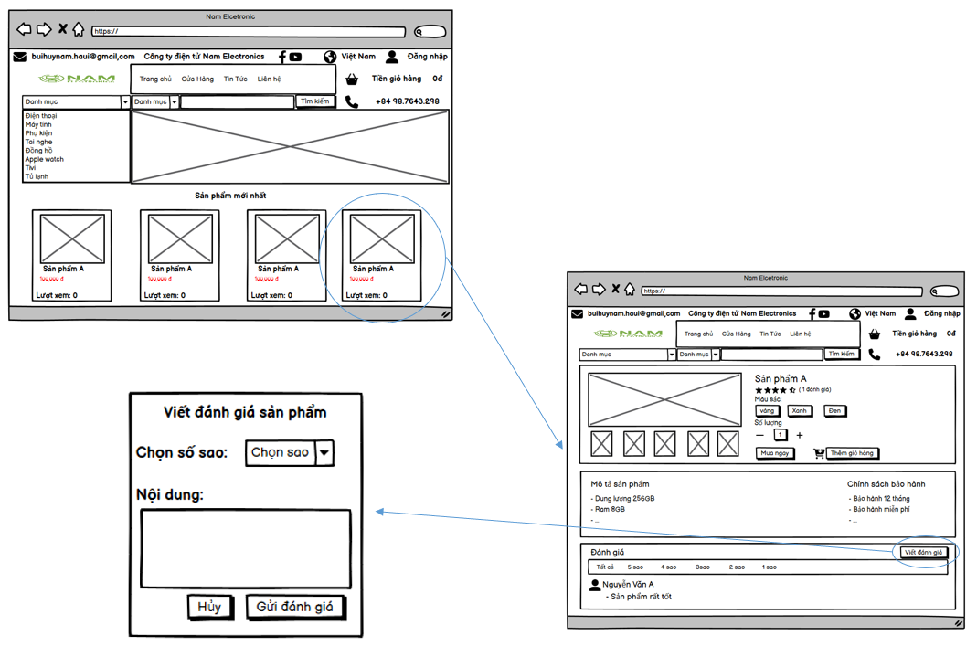

Hình 2.23. Minh họa giao diện chức năng đánh giá sản phẩm

### Use case Xem đơn hàng

#### Mô tả use case

* Mô tả vắn tắt:

Use case này cho phép người dùng xem thông tin đơn hàng.

* Luồng sự kiện:
* Luồng cơ bản:

1. Use case này bắt đầu khi người dùng click vào nút đơn hàng tại tên tài khoản của người dùng phần trên cùng của màn hình hệ thống, hệ thống sẽ lấy ra thông tin của các đơn hàng gồm tên sản phẩm, số lượng tổng tiền, trạng thái, ảnh sản phẩm tại bảng order_detail.
2. Khi người dùng click vào một sản phẩm, hệ thống chuyển sang màn hình thông tin chi tiết của sản phẩm đó và use case kết thúc.

* Luồng rẽ nhánh:

1. Tại tất cả các bước trong luồng cơ bản nếu hệ thống không thể kết nối được với cơ sở dữ liệu thì sẽ hiển thị một thông báo lỗi và use case kết thúc.

* Các yêu cầu đặc biệt:

Không có.

* Tiền điều kiện:

Người dùng phải đăng nhập hệ thống.

* Hậu điều kiện:

Không có.

* Điểm mở rộng:

Không có.

#### Biểu đồ trình tự



Hình 2.24. Biểu đồ trình tự use case Xem đơn hàng

#### Biểu đồ lớp



Hình 2.25. Biểu đồ lớp use case Xem đơn hàng

#### Hình ảnh minh họa

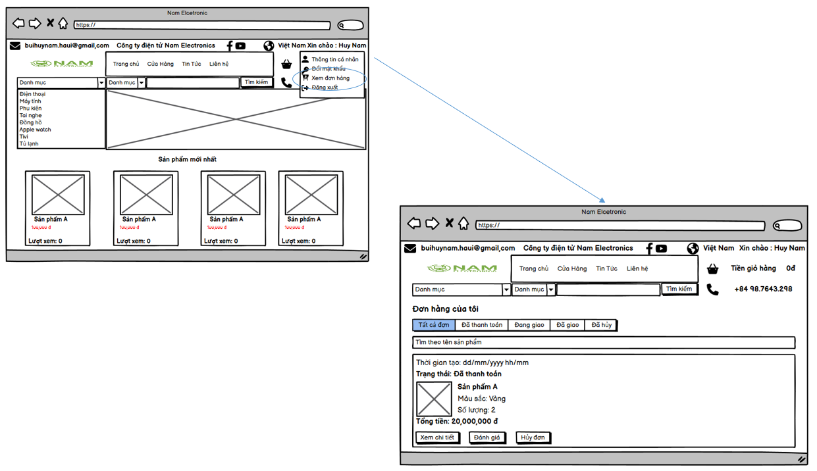

Hình 2.26. Minh họa giao diện chức năng xem đơn hàng

### Use case Quản lý giỏ hàng

#### Mô tả use case

* Mô tả vắn tắt:

Use case này cho phép người dùng quản lý giỏ hàng của mình.

* Luồng sự kiện:
* Luồng cơ bản:

1. Use case này bắt đầu khi người dùng click vào icon hình giỏ hàng tại phần đầu của màn hình giao diện. Hệ thống sẽ chuyển sang màn hình thông tin giỏ hàng của người dùng gồm các sản phẩm, tổng tiền, số lượng từ bảng carts.
2. Khi người dùng xóa một sản phẩm khỏi giỏ hàng hệ thống sẽ cập nhật lại bảng sản phẩm tại bảng carts.
3. Khi người dùng thay đổi số lượng sản phẩm tại giỏ hàng hệ thống sẽ cập nhật lại số lượng của sản phẩm đó trong bảng carts. Và use case kết thúc.

* Luồng rẽ nhánh:

1. Tại bước 3 luồng cơ bản, người dùng không thể nhập số lượng sản phẩm lớn hơn số lượng có trong bảng products, nếu người dùng nhập quá số lượng hệ thống sẽ hiển thị số lượng lớn nhất hiện có.
2. Tại tất cả các bước trong luồng cơ bản nếu hệ thống không thể kết nối được với cơ sở dữ liệu thì sẽ hiển thị một thông báo lỗi và use case kết thúc.

* Các yêu cầu đặc biệt:

Không có.

* Tiền điều kiện:

Người dùng phải đăng nhập.

* Hậu điều kiện:

Nếu use case kết thúc thành công bảng carts sẽ được cập nhật.

* Điểm mở rộng:

Không có.

#### Biểu đồ trình tự



Hình 2.27. Biểu đồ trình tự Quản lý giỏ hàng

#### Biểu đồ lớp



Hình 2.28. Biểu đồ lớp use case Quản lý giỏ hang

#### Hình ảnh minh họa

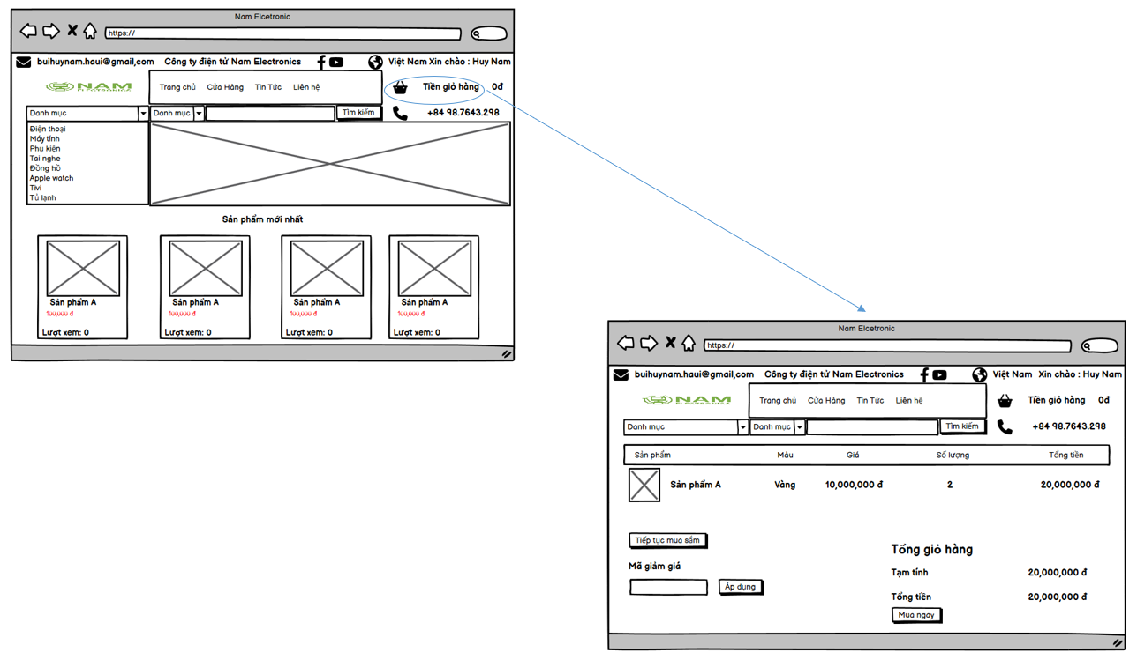

Hình 2.29. Minh họa giao diện chức năng quản lý giỏ hàng

### Use case Cập nhật đơn hàng

#### Mô tả use case

* Mô tả vắn tắt:

Use case này cho phép người dùng cập nhật đơn hàng.

* Luồng sự kiện:
* Luồng cơ bản:

1. Use case này bắt đầu khi người dùng click vào nút đơn hàng trên menu tại tên tài khoản phần đầu màn hình. Hệ thống sẽ chuyển sang màn hình các đơn hàng của người dùng, người dùng click vào một sản phẩm. Hệ thống sẽ chuyển giao diện sang màn hình chi tiết đơn hàng đó, cho phép người dùng hủy đơn hàng.
2. Khi người dùng click vào nút hủy đơn hàng. Hệ thống sẽ cho người dùng chọn xác nhận hủy đơn hàng.
3. Nếu người dùng click vào nút xác nhận, hệ thống sẽ thực hiện cập nhật lại trạng thái của đơn hàng là đã hủy. Và kết thúc use case.
4. Nếu người hủy click vào nút hủy, hệ thống sẽ hủy bỏ thao tác hủy đơn hàng.

* Luồng rẽ nhánh:

1. Tại tất cả các bước trong luồng cơ bản nếu hệ thống không thể kết nối được với cơ sở dữ liệu thì sẽ hiển thị một thông báo lỗi và use case kết thúc.

* Các yêu cầu đặc biệt:

Không có.

* Tiền điều kiện:

Người dùng phải đăng nhập.

* Hậu điều kiện:

Không có.

* Điểm mở rộng:

Không có.

#### Biểu đồ trình tự



Hình 2.30. Biểu đồ trình tự use case Cập nhật đơn hàng

#### Biểu đồ lớp



Hình 2.31. Biểu đồ lớp use case Cập nhật đơn hang

#### Hình ảnh minh họa

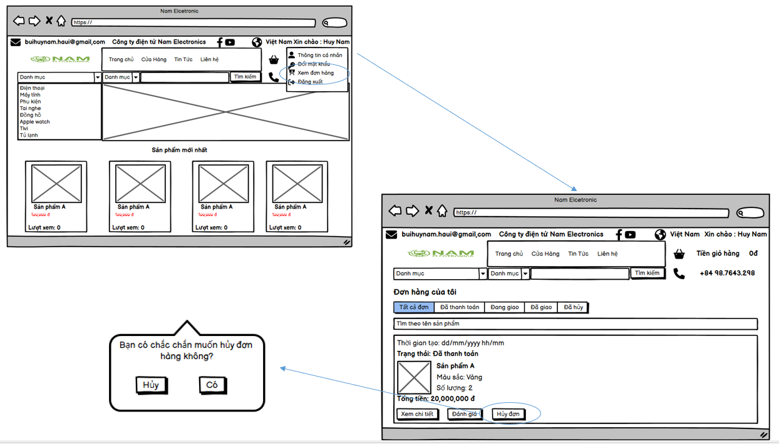

Hình 2.32. Minh họa giao diện chức năng cập nhật đơn hàng

### Use case Đặt hàng

#### Mô tả use case

* Mô tả vắn tắt:

Use case này cho phép người dùng đặt hàng.

* Luồng sự kiện:
* Luồng cơ bản:

1. Use case này bắt đầu khi người dùng click vào nút đặt hàng tại giao diện giỏ hàng. Hệ thống sẽ chuyển sang màn hình thanh toán gồm những thông tin sản phẩm, thông tin địa chỉ nhận hàng, số lượng, giá tiền, phương thức thanh toán, chọn voucher.
2. Khi người dùng click vào nút đặt hàng tại màn hình thanh toán, hệ thống sẽ tạo đơn hàng cho người dùng. Và use case kết thúc.

* Luồng rẽ nhánh:

1. Tại bước 2 của luồng cơ bản, nếu người dùng không thể thực hiện thành công với phương thức thanh toán bằng ví điện tử, hệ thống sẽ báo lỗi và yêu cầu người dùng thực hiện lại.
2. Tại tất cả các bước trong luồng cơ bản nếu hệ thống không thể kết nối được với cơ sở dữ liệu thì sẽ hiển thị một thông báo lỗi và use case kết thúc.

* Các yêu cầu đặc biệt:

Không có.

* Tiền điều kiện:

Người dùng phải đăng nhập.

* Hậu điều kiện:

Nếu use case kết thúc thành công hệ thống sẽ tạo mới một đơn hàng trong bảng orders.

* Điểm mở rộng:

Không có.

#### Biểu đồ trình tự



Hình 2.33. Biểu đồ trình tự use case Đặt hàng

#### Biểu đồ lớp



Hình 2.34. Biểu đồ lớp use case Đặt hàng

#### Hình ảnh minh họa

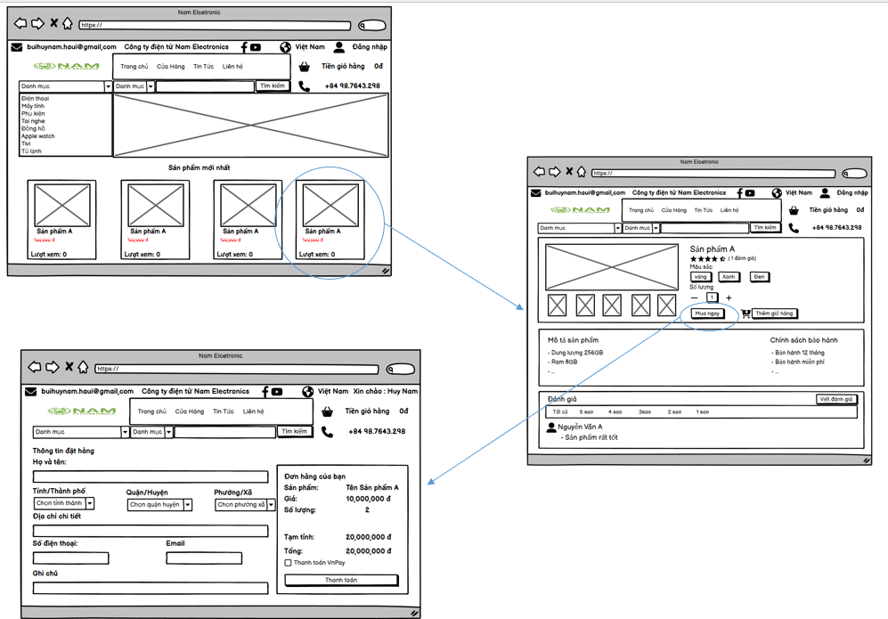

Hình 2.35. Minh họa giao diện chức năng đặt hàng

### Use case Thanh toán

#### Mô tả use case

* Mô tả vắn tắt:

Use case này cho phép người dùng thanh toán đơn hàng trên hệ thống.

* Luồng sự kiện:
* Luồng cơ bản:

1. Use case này bắt đầu khi khách hàng tích chọn phương thức thanh toán là thanh toán với VNPay và kích vào nút “Đặt hàng” trong trang thanh toán. Hệ thống sẽ hiển thị một màn hình yêu cầu khách hàng cần nhập thông tin tài khoản thanh toán của mình.
2. Khách hàng nhập thông tin tài khoản và kích vào nút “Tiếp tục”. Hệ thống sẽ hiển thị màn hình yêu cầu nhập mã OTP.
3. Khách hàng nhập mã OTP và kích vào nút “Thanh toán”. Hệ thống sẽ hiển thị lên màn hình thông báo “Thanh toán thành công”. Use case kết thúc.

* Luồng rẽ nhánh:

1. Tại bước 2 và 3 trong luồng cơ bản, nếu khách hàng không thể thực hiện thành công với phương thức thanh toán bằng ví điện tử, hệ thống sẽ báo lỗi và yêu cầu người dùng thực hiện lại.
2. Tại bất kỳ bước nào trong luồng cơ bản, nếu không kết nối được với cơ sở dữ liệu thì hệ thống sẽ hiển thị một thông báo lỗi và use case kết thúc.

* Các yêu cầu đặc biệt:

Không có.

* Tiền điều kiện:

Người dùng phải đăng nhập.

* Hậu điều kiện:

Nếu use case kết thúc thành công hệ thống sẽ tạo mới một đơn hàng trong bảng orders.

* Điểm mở rộng:

Không có.

#### Biểu đồ trình tự



Hình 2.36. Biểu đồ trình tự use case Thanh toán

#### Biểu đồ lớp



Hình 2.37. Biểu đồ lớp use case Thanh toán

#### Hình ảnh minh họa

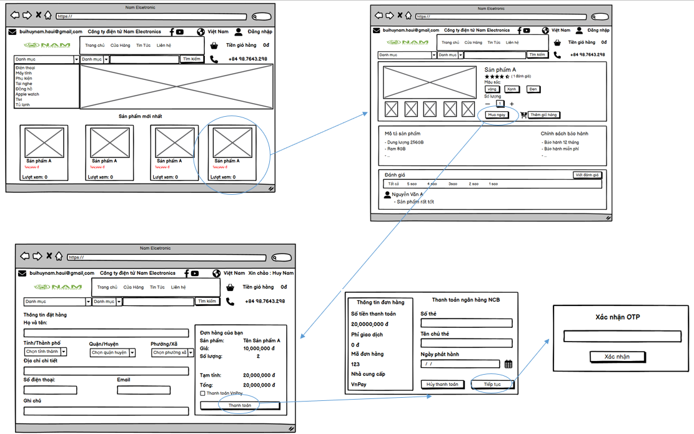

Hình 2.38. Minh họa giao diện chức năng thanh toán

### Use case Xem danh mục

#### Mô tả use case

* Mô tả vắn tắt:

Use case này cho phép người dùng xem danh mục.

* Luồng sự kiện:
* Luồng cơ bản:

1. Use case này bắt đầu khi người dùng click vào một danh mục tại thanh điều hướng, hệ thống sẽ lấy ra danh sách các sản phẩm thuộc danh mục đó.

* Luồng rẽ nhánh:

1. Tại tất cả các bước trong luồng cơ bản nếu hệ thống không thể kết nối được với cơ sở dữ liệu thì sẽ hiển thị một thông báo lỗi và use case kết thúc.

* Các yêu cầu đặc biệt:

Không có.

* Tiền điều kiện:

Không có.

* Hậu điều kiện:

Không có.

* Điểm mở rộng:

Không có.

#### Biểu đồ trình tự



Hình 2.39. Biểu đồ trình tự use case Xem danh mục

#### Biểu đồ lớp



Hình 2.40. Biểu đồ lớp use case Xem danh mục

#### Hình ảnh minh họa

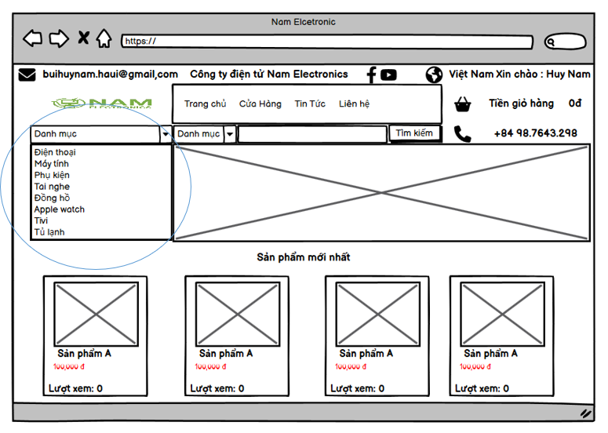

Hình 2.41. Minh họa giao diện chức năng xem danh mục

### Use case Đăng ký

#### Mô tả use case

* Mô tả vắn tắt:

Use case này cho phép người dùng đăng ký tài khoản.

* Luồng sự kiện:
* Luồng cơ bản:

1. Use case này bắt đầu khi người dùng click vào nút đăng ký tại màn hình đăng nhập. Hệ thống sẽ chuyển người dùng sang màn hình đăng ký, yêu cầu người dùng nhập tên đăng nhập, mật khẩu, xác nhận mật khẩu, email.
2. Khi người dùng nhập thông tin và click vào nút đăng ký. Hệ thống sẽ lưu dữ liệu tài khoản của người dùng vào bảng users. Và use case kết thúc.

* Luồng rẽ nhánh:

1. Tại bước 2 luồng cơ bản, nếu người dùng nhập email và tên đăng nhập đã có trong cơ sở dữ liệu tại bảng users hoặc bỏ bất kỳ trường thông tin nào thì hệ thống sẽ báo lỗi và yêu cầu người dùng nhập lại.
2. Tại tất cả các bước trong luồng cơ bản nếu hệ thống không thể kết nối được với cơ sở dữ liệu thì sẽ hiển thị một thông báo lỗi và use case kết thúc.

* Các yêu cầu đặc biệt:

Không có.

* Tiền điều kiện:

Không có.

* Hậu điều kiện:

Nếu use case này kết thúc thành công hệ thống sẽ tạo người dùng mới trong bảng users.

* Điểm mở rộng:

Không có.

#### Biểu đồ trình tự



Hình 2.42. Biểu đồ trình tự use case Đăng ký

#### Biểu đồ lớp



Hình 2.43. Biểu đồ lớp use case Đăng ký

#### Hình ảnh minh họa

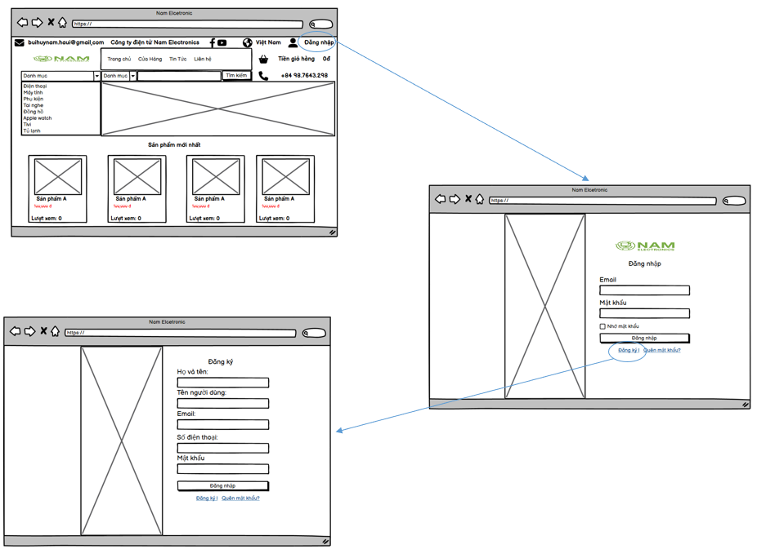

Hình 2.44. Minh họa giao diện chức năng đăng ký

### Use case Quản lý đơn hàng

#### Mô tả use case

* Mô tả vắn tắt:

Use case này cho phép quản trị có thể theo dõi và cập nhật trạng thái của đơn hàng.

* Luồng sự kiện:
* Luồng cơ bản:

1. Use case này bắt đầu khi người quản trị click vào nút **Đơn hàng** trên thanh menu. Hệ thống sẽ truy vấn bảng orders, hiển thị danh sách các đơn hàng. Người quản trị có thể theo dõi trạng thái và thông tin của các đơn hàng.
2. Cập nhật trạng thái đơn hàng: Khi người quản trị chọn 1 đơn hàng, hệ thống sẽ hiển thị các thông tin của đơn hàng đó và cho phép người quản trị cập nhật trạng thái của đơn hàng đó. Nếu người quản trị chọn 1 trạng thái cho đơn hàng và bấm lưu hệ thống sẽ cập nhật lại trạng thái đơn hàng trong bảng orders.
3. Use case kết thúc khi người quản trị chuyển sang màn hình khác.

* Luồng rẽ nhánh:

1. Trong quá trình thực hiện use case nếu hệ thống không thể kết nối được với cơ sở dữ liệu thì sẽ hiển thị một thông báo lỗi và use case kết thúc.

* Các yêu cầu đặc biệt:

Không có.

* Tiền điều kiện:

Người quản trị phải đăng nhập với quyền quản trị trước khi thực hiện use case.

* Hậu điều kiện:

Nếu use case kết thúc thành công thì trạng thái đơn hàng sẽ được cập nhật tại bảng orders.

* Điểm mở rộng:

Không có.

#### Biểu đồ trình tự



Hình 2.45. Biểu đồ trình tự use case Quản lý đơn hàng

#### Biểu đồ lớp



Hình 2.46. Biểu đồ lớp use case Quản lý đơn hang

#### Hình ảnh minh họa

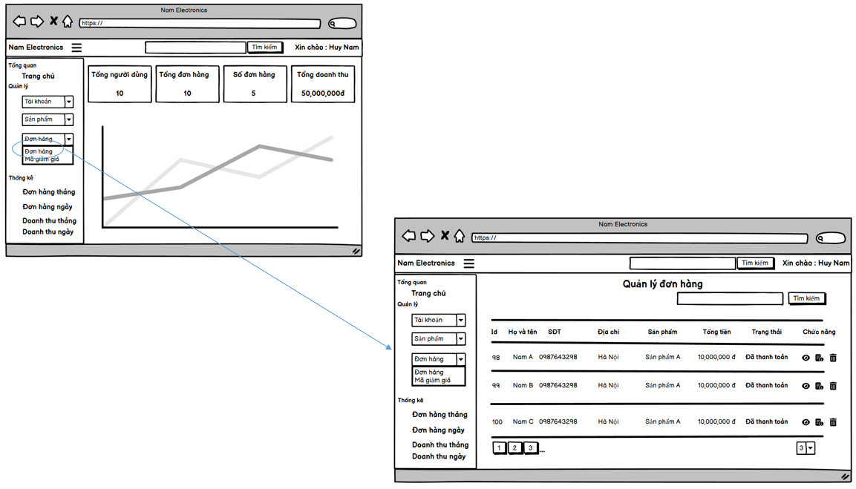

Hình 2.47. Minh họa giao diện chức năng quản lý đơn hàng

### Use case Cập nhật danh mục

#### Mô tả use case

* Mô tả vắn tắt:

Use case này cho phép người quản trị cập nhật thông tin cho bảng danh mục.

* Luồng sự kiện:
* Luồng cơ bản:

1. Use case này bắt đầu khi người quản trị click vào nút **“Danh mục”** trên thanh menu quản trị. Hệ thống sẽ truy vấn bảng categories, hiển thị danh sách các danh mục lên màn hình.
2. Thêm danh mục:khi người quản trị nhập thông tin chi tiết về danh mục gồm: tên danh mục và click vào nút **Thêm**. Hệ thống sẽ kiểm tra dữ liệu nhập vào và tạo một bản ghi mới trong bảng categories đồng thời cập nhật danh mục này lên danh sách.
3. Sửa danh mục:

a. Khi người quản trị click vào nút **Sửa** trên một dòng thông tin về danh mục. Hệ thống sẽ hiển thị các trường cho phép người quản lí sửa thông tin của danh mục.

b. Người quản trị thay đổi thông tin danh mục gồm các thông tin được chỉ ra trong **Thêm danh mục** và click vào nút **Lưu**. Hệ thống kiểm tra thông tin thay đổi, cập nhật bảng categories và cập nhật danh sách danh mục.

1. Xóa danh mục:khi người quản trị click vào nút **Xóa** trên 1 dòng thông tin về danh mục. Hệ thống sẽ hiển thị thông báo xác nhận xóa danh mục:
2. Nếu người quản trị click vào nút xác nhận, hệ thống sẽ xóa bản ghi danh mục khỏi bảng categories và cập nhật danh sách danh mục.
3. Nếu người quản trị click nút hủy, hệ thống sẽ hủy bỏ thao tác xóa và use case kết thúc.
4. Use case kết thúc khi người quản trị chuyển sang màn hình khác.

* Luồng rẽ nhánh:

1. Tại bước 2 và 3 luồng cơ bản, nếu người quản trị không nhập giá trị cho tên danh mục hoặc giá trị đã bị trùng lặp. Hệ thống sẽ báo lỗi và yêu cầu người quản trị nhập lại.

1. Tại bước 4 luồng cơ bản, nếu danh mục đang là khóa ngoại của 1 sản phẩm khác thì hệ thống sẽ không cho phép xóa và báo lỗi.
2. Tại tất cả các bước trong luồng cơ bản nếu hệ thống không thể kết nối được với cơ sở dữ liệu thì sẽ hiển thị một thông báo lỗi và use case kết thúc.

* Các yêu cầu đặc biệt:

Không có.

* Tiền điều kiện:

Người quản trị phải đăng nhập với quyền quản trị trước khi thực hiện use case.

* Hậu điều kiện:

Nếu use case kết thúc thành công thì dữ liệu trong bảng categories sẽ được cập nhật.

* Điểm mở rộng:

Không có

#### Biểu đồ trình tự



Hình 2.48. Biểu đồ trình tự use case Cập nhật danh mục

#### Biểu đồ lớp



Hình 2.49. Biểu đồ lớp use case Cập nhật danh mục

#### Hình ảnh minh họa

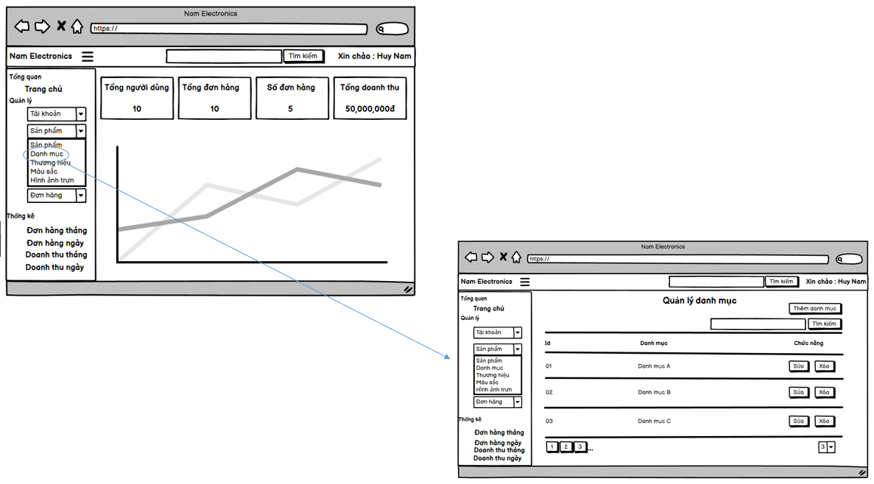

Hình 2.50. Minh họa giao diện chức năng cập nhật danh mục

### Use case Cập nhật người dùng

#### Mô tả use case

* Mô tả vắn tắt:

Use case này cho phép quản trị có thể thêm, sửa, xóa các người dùng.

* Luồng sự kiện:
* Luồng cơ bản:

1. Use case này bắt đầu khi người quản trị click vào nút **Người dùng** trên thanh menu hệ thống quản trị. Hệ thống sẽ truy vấn bảng users, hiển thị danh sách các người dùng lên màn hình.

**2.** Thêm người dùng**:** khi người quản trị nhập thông tin chi tiết về người dùng gồm: tên tài khoản, mật khẩu, ảnh, họ và tên, số điện thoại, email, địa chỉ, ngày sinh, vai trò(chọn từ bảng roles) vào 1 form bên dưới danh sách và click vào nút **Thêm**. Hệ thống sẽ kiểm tra dữ liệu nhập vào và tạo một bản ghi mới trong bảng users đồng thời cập nhật nhân viên này lên danh sách.

3. Sửa người dùng:

a. Khi người quản trị click vào nút **Sửa** trên một dòng thông tin về người dùng. Hệ thống sẽ hiển thị các trường cho phép người quản lí sửa thông tin của người dùng.

b. Người quản trị thay đổi thông tin người dùng gồm các thông tin được chỉ ra trong **Thêm người dùng** và click vào nút **Lưu**. Hệ thống kiểm tra thông tin thay đổi, cập nhật bảng users và cập nhật danh sách người dùng.

1. Xóa người dùng:khi người quản trị click vào nút **Xóa** trên 1 dòng thông tin về người dùng. Hệ thống cập nhật lại cột deleted của người dùng đó là đã xóa.
2. Use case kết thúc khi người quản trị chuyển màn hình giao diện.

* Luồng rẽ nhánh:

1. Tại bước 2 hoặc bước 3b ở luồng cơ bản. Khi thông tin về người dùng nhập không đủ thì hệ thống sẽ thông báo lỗi và yêu cầu nhập bổ sung. Người quản trị nhập bổ sung để tiếp tục hoặc click nút **Bỏ qua** và use case kết thúc.

2. Trong quá trình thực hiện use case nếu hệ thống không thể kết nối được với cơ sở dữ liệu thì sẽ hiển thị một thông báo lỗi và use case kết thúc.

* Các yêu cầu đặc biệt:

Không có.

* Tiền điều kiện:

Người quản trị phải đăng nhập với quyền quản trị trước khi thực hiện use case.

* Hậu điều kiện:

Nếu use case kết thúc thành công thì thông tin về người dùng sẽ được cập nhật vào bảng users.

* Điểm mở rộng:

Không có.

#### Biểu đồ trình tự



Hình 2.51. Biểu đồ trình tự use case Cập nhật người dùng

#### Biểu đồ lớp



Hình 2.52. Biểu đồ lớp use case Cập nhật người dung

#### Hình ảnh minh họa

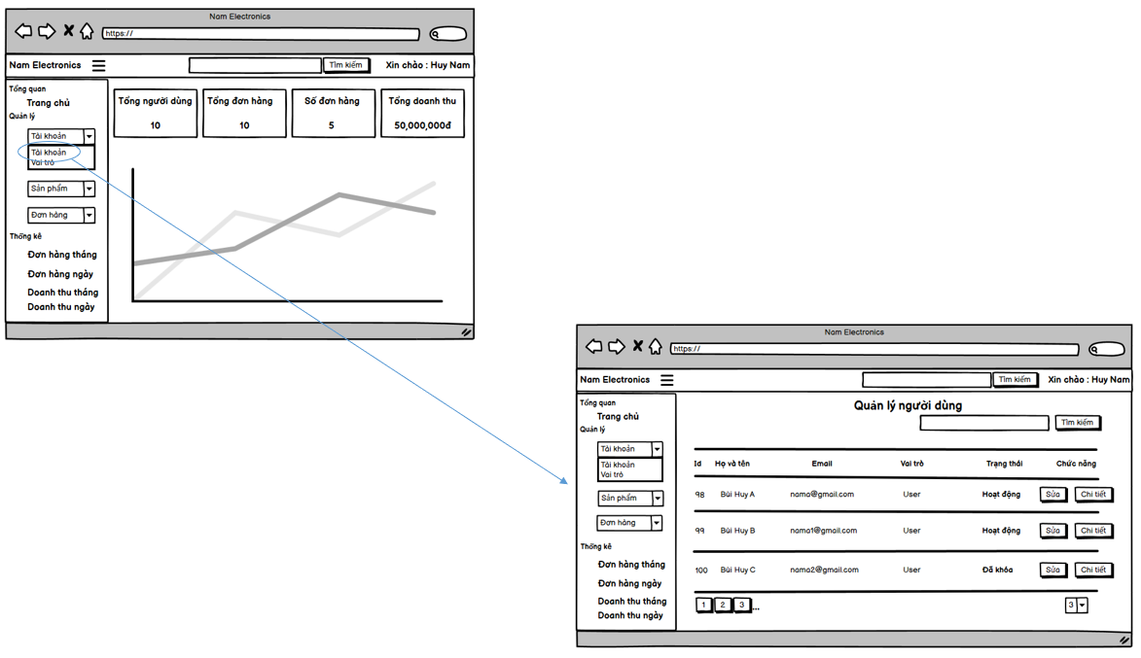

Hình 2.53. Minh họa giao diện chức năng cập nhật người dùng

### Use case Cập nhật sản phẩm

#### Mô tả use case

* Mô tả vắn tắt:

Use case này cho phép quản trị có thể thêm, sửa, xóa các sản phẩm.

* Luồng sự kiện:
* Luồng cơ bản:

1. Use case này bắt đầu khi người quản trị click vào nút **Sản phẩm** trên thanh menu hệ thống quản trị. Hệ thống sẽ truy vấn bảng products, hiển thị danh sách các sản phẩm lên màn hình.

2. Thêm sản phẩm:khi người quản trị nhập thông tin chi tiết về nhân viên gồm: danh mục (chọn từ bảng categories), tiêu đề, giá tiền, giảm giá, mô tả, phân loại vào 1 form bên dưới danh sách và click vào nút **Thêm**. Hệ thống sẽ kiểm tra dữ liệu nhập vào và tạo một bản ghi mới trong bảng products đồng thời cập nhật sản phẩm này lên danh sách.

3. Sửa sản phẩm:

a. Khi người quản trị click vào nút **Sửa** trên một dòng thông tin về sản phẩm. Hệ thống sẽ hiển thị các trường cho phép người quản lí sửa thông tin của sản phẩm.

b. Người quản trị thay đổi thông tin sản phẩm gồm các thông tin được chỉ ra trong **Thêm sản phẩm** và click vào nút **Lưu**. Hệ thống kiểm tra thông tin thay đổi, cập nhật bảng products và cập nhật danh sách sản phẩm.

1. Xóa sản phẩm:khi người quản trị click vào nút **Xóa** trên 1 dòng thông tin về sản phẩm. Hệ thống sẽ xóa bản ghi sản phẩm khỏi bảng products và cập nhật danh sách sản phẩm.
2. Use case kết thúc khi người quản trị đóng cửa sổ.

* Luồng rẽ nhánh:

1. Tại bước 2 hoặc bước 3b ở luồng cơ bản. Khi thông tin về sản phẩm nhập không đủ thì hệ thống sẽ thông báo lỗi và yêu cầu nhập bổ sung. Người quản trị nhập bổ sung để tiếp tục hoặc click nút **Bỏ qua** và use case kết thúc.

2. Trong quá trình thực hiện use case nếu hệ thống không thể kết nối được với cơ sở dữ liệu thì sẽ hiển thị một thông báo lỗi và use case kết thúc.

* Các yêu cầu đặc biệt:

Không có.

* Tiền điều kiện:

Người quản trị phải đăng nhập với quyền quản trị trước khi thực hiện use case.

* Hậu điều kiện:

Nếu use case kết thúc thành công thì thông tin về sản phẩm sẽ được cập nhật vào bảng products.

* Điểm mở rộng:

Không có.

#### Biểu đồ trình tự



Hình 2.54. Biểu đồ trình tự use case Cập nhật sản phẩm

#### Biểu đồ lớp



Hình 2.55. Biểu đồ lớp use case Cập nhật sản phẩm

#### Hình ảnh minh họa

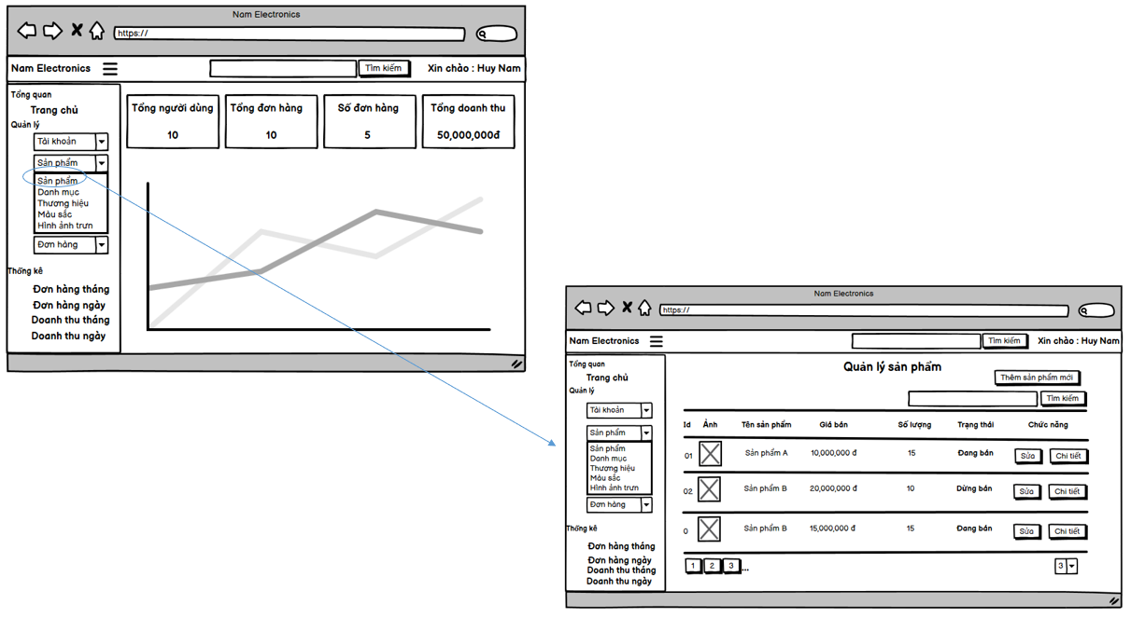

Hình 2.56. Minh họa giao diện chức năng cập nhật sản phẩm

### Use case Cập nhật mã giảm giá

#### Mô tả use case

* Mô tả vắn tắt:

Use case này cho phép quản trị có thể thêm, sửa, xóa các mã giảm giá.

* Luồng sự kiện:
* Luồng cơ bản:

1. Use case này bắt đầu khi người quản trị click vào nút **Mã giảm giá** trên thanh menu hệ thống quản trị. Hệ thống sẽ truy vấn bảng coupons, hiển thị danh sách các mã giảm giá lên màn hình.

2. Thêm mã giảm giá**:** khi người quản trị nhập thông tin chi tiết về mã giảm giá gồm: mã giảm giá, giá trị giảm giá, thời gian hết hạn, số lượng vào 1 form bên dưới danh sách và click vào nút **Thêm**. Hệ thống sẽ kiểm tra dữ liệu nhập vào và tạo một bản ghi mới trong bảng coupons đồng thời cập nhật mã giảm giá này lên danh sách.

3. Sửa mã giảm giá:

a. Khi người quản trị click vào nút **Sửa** trên một dòng thông tin về mã giảm giá. Hệ thống sẽ hiển thị các trường cho phép người quản lí sửa thông tin của mã giảm giá.

b. Người quản trị thay đổi thông tin mã giảm giá gồm các thông tin được chỉ ra trong **Thêm mã giảm giá** và click vào nút **Lưu**. Hệ thống kiểm tra thông tin thay đổi, cập nhật bảng coupons và cập nhật danh sách mã giảm giá.

4. Xóa mã giảm giá**:** khi người quản trị click vào nút **Xóa** trên 1 dòng thông tin về mã giảm giá. Hệ thống sẽ xóa bản ghi mã giảm giá khỏi bảng coupons và cập nhật danh sách mã giảm giá.

5. Use case kết thúc khi người quản trị đóng cửa sổ.

* Luồng rẽ nhánh:

1. Tại bước 2 hoặc bước 3b trong luồng cơ bản. Khi thông tin về mã giảm giá nhập không đủ thì hệ thống sẽ thông báo lỗi và yêu cầu nhập bổ sung.

2. Trong quá trình thực hiện use case nếu hệ thống không thể kết nối được với cơ sở dữ liệu thì sẽ hiển thị một thông báo lỗi và use case kết thúc.

* Các yêu cầu đặc biệt:

Không có.

* Tiền điều kiện:

Người quản trị phải đăng nhập với quyền quản trị trước khi thực hiện use case.

* Hậu điều kiện:

Nếu use case kết thúc thành công thì thông tin về mã giảm giá sẽ được cập nhật vào bảng coupons.

* Điểm mở rộng:

Không có.

#### Biểu đồ trình tự



Hình 2.57. Biểu đồ trình tự Cập nhật mã giảm giá

#### Biểu đồ lớp



Hình 2.58. Biểu đồ lớp use case Cập nhật mã giảm giá

#### Hình ảnh minh họa

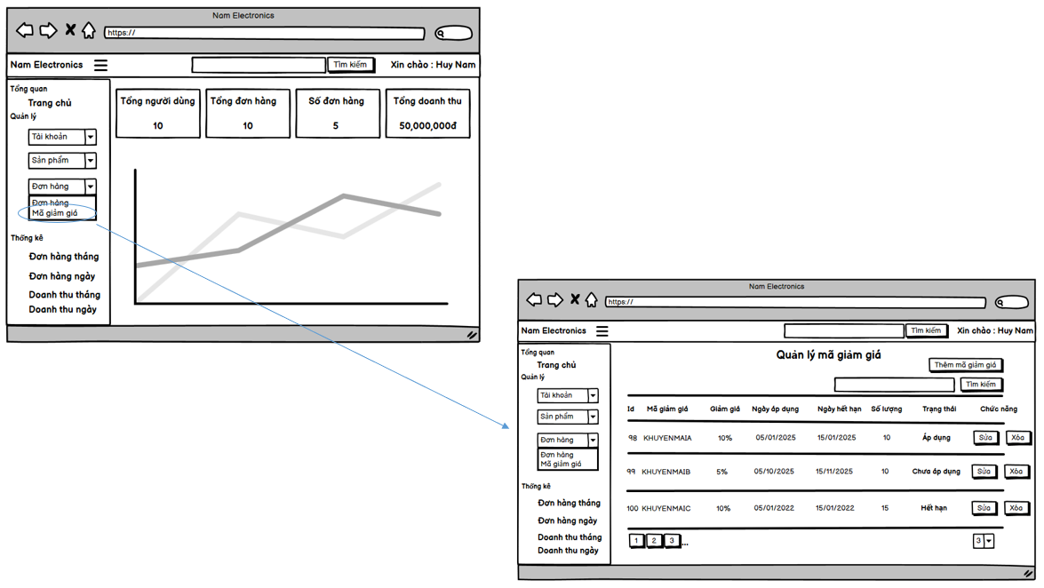

Hình 2.59. Minh họa giao diện chức năng cập nhật mã giảm giá

## Thiết kế cơ sở dữ liệu

### Các yêu cầu về dữ liệu

1. **Roles**: Lưu thông tin về vai trò người dùng. Chi tiết về bảng vai trò gồm mã vai trò, tên phân quyền.
2. **Users**: Lưu thông tin về các người dùng. Chi tiết về bảng người dùng bao gồm mã người dùng, mã phân quyền, tên đăng nhập, mật khẩu, họ và tên, số điện thoại, email, ngày sinh, địa chỉ, trạng thái đã xóa.
3. **Categories:** Lưu thông tin về các danh mục. Chi tiết về bảng danh mục bao gồm mã danh mục, tên danh mục.
4. **Brands:** Lưu thông tin về các hãng sản phẩm. Chi tiết về bảng hãng sản phẩm gồm mã hãng sản phẩm, tên hãng sản phẩm.
5. **Colors:** Lưu thông tin về các màu sản phẩm. Chi tiết về bảng màu sản phẩm gồm mã màu sản phẩm, tên màu sản phẩm.
6. **Products:** Lưu thông tin về các sản phẩm. Chi tiết về bảng sản phẩm bao gồm mã sản phẩm, mã danh mục, tiêu đề, giảm giá, mô tả, phân loại, trạng thái đã xóa.
7. **ImageFiles:** Lưu thông tin về các ảnh của sản phẩm. Chi tiết về bảng bao gồm mã ảnh, mã sản phẩm, tên ảnh, đường dẫn ảnh **.**
8. **Orders:** Lưu thông tin về các đơn hàng. Chi tiết về bảng đơn hàng bao gồm mã đơn hàng, mã người dùng, mã giảm giá, họ và tên, số điện thoại, địa chỉ, ghi chú, ngày đặt, trạng thái, tổng tiền.
9. **Order_Detail:** Lưu thông tin về chi tiết các đơn hàng. Chi tiết về bảng chi tiết đơn hàng bao gồm mã chi tiết đơn hàng, mã đơn hàng, mã sản phẩm, giá, số lượng, tổng tiền.
10. **Coupons:** Lưu thông tin về các mã giảm giá. Chi tiết về bảng giảm giá gồm mã giảm giá, tỉ lệ giảm giá, ngày hết hạn, trạng thái, số lượng.
11. **Feedbacks:** Lưu thông tin về các đánh giá của người dùng. Chi tiết về bảng đánh giá gồm mã đánh giá, mã sản phẩm, mã người dùng, ghi chú, số sao, ảnh.
12. **Carts:** Lưu thông tin về giỏ hảng của người dùng. Chi tiết bảng giỏ hàng gồm mã giỏ hàng, mã người dùng, mã sản phẩm, số lượng.
13. **Provinces:**  Lưu thông tin về tỉnh thành của Việt Nam. Chi tiết bảng gồm mã tỉnh thành, tên tỉnh thành.
14. **Districs:**  Lưu thông tin về quận huyện của Việt Nam. Chi tiết bảng gồm mã quận huyện, tên quận huyện.
15. **Wards:**  Lưu thông tin về phường xã củaViệt Nam. Chi tiết bảng gồm mã phường xã, tên phường xã.

**Quan hệ giữa các thực thể:**

Mỗi vai trò có thể thuộc về 1 hoặc nhiều người dùng. Mỗi người dùng chỉ có 1 vai trò.

Mỗi người dùng có thể đánh giá 0, 1 hoặc nhiều sản phẩm. Mỗi đánh giá thuộc về 1 người dùng.

Mỗi người dùng có thể tạo 0, 1 hoặc nhiều đơn hàng. Mỗi đơn hàng chỉ thuộc về 1 người dùng.

Mỗi người dùng có thể có 0, 1 hoặc nhiều thông báo. Mỗi thông báo thuộc về 1 người dùng.

Mỗi người dùng có thể có 0, 1, hoặc nhiều giỏ hàng. Mỗi giỏ hàng thuộc về 1 người dùng.

Mỗi danh mục có thể thuộc về 0, 1 hoặc nhiều sản phẩm. Mỗi sản phẩm chỉ có 1 danh mục.

Mỗi sản phẩm có thể có 0, 1 hoặc nhiều hình ảnh. Mỗi hình ảnh chỉ thuộc về 1 sản phẩm.

Mỗi sản phẩm có thể có 0, 1 hoặc nhiều đánh giá. Mỗi đánh giá thuộc về 1 sản phẩm.

Mỗi sản phẩm có thể có 0, 1 hoặc nhiều trưng bày. Mỗi trưng bày chỉ thuộc về 1 sản phẩm.

Mỗi đơn hàng có thể có 1 hoặc nhiều chi tiết đơn hàng. Mỗi chi tiết đơn hàng chỉ thuộc về 1 đơn hàng.

Mỗi đơn hàng có thể dùng 0 hoặc 1 mã giảm giá. Mỗi mã giảm giá được dùng bởi 0, 1 hoặc nhiều đơn hàng.

Mỗi chi tiết đơn thuộc về 1 sản phẩm. Mỗi sản phẩm có thể có 1 hoặc nhiều chi tiết đơn hàng.

Mỗi giỏ hàng có thể có 0, 1 hoặc nhiều sản phẩm. Mỗi sản phẩm có thể có trong 0, 1 hoặc nhiều giỏ hàng.

### Biểu đồ thực thể liên kết

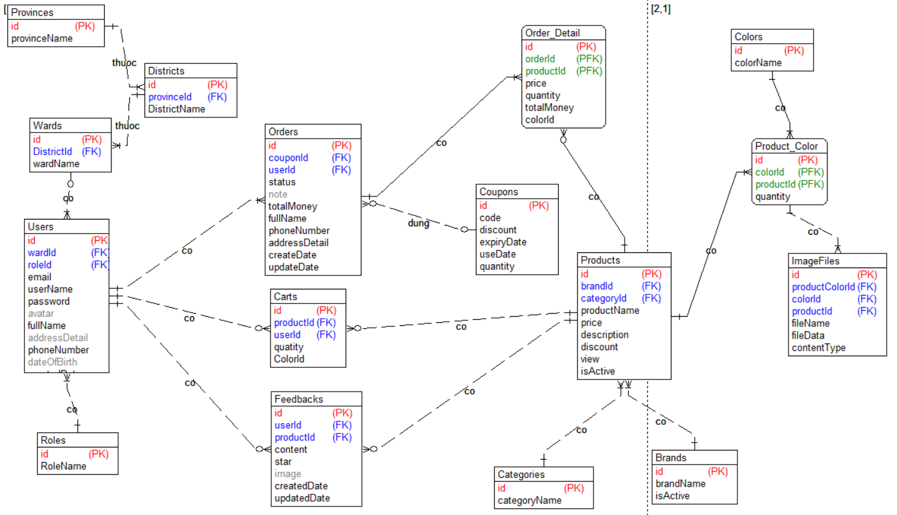

Hình 2.60. Biểu đồ thực thể liên kết

### Thiết kế bảng

Bảng 2.1. Chi tiết bảng roles

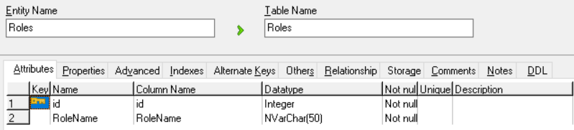

Bảng 2.2. Chi tiết bảng users

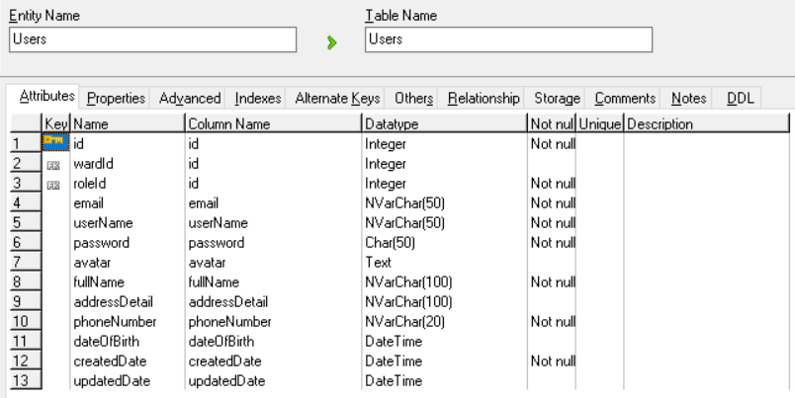

Bảng 2.3. Chi tiết bảng orders

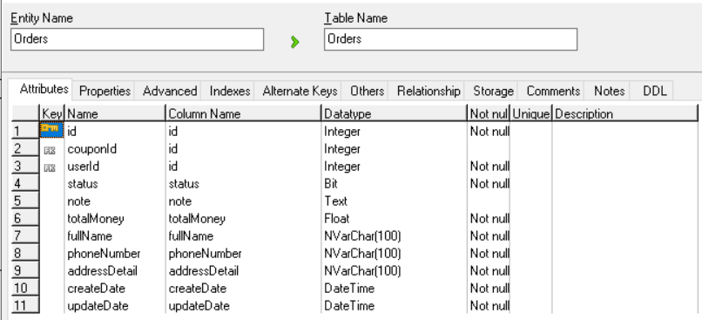

Bảng 2.4. Chi tiết bảng products

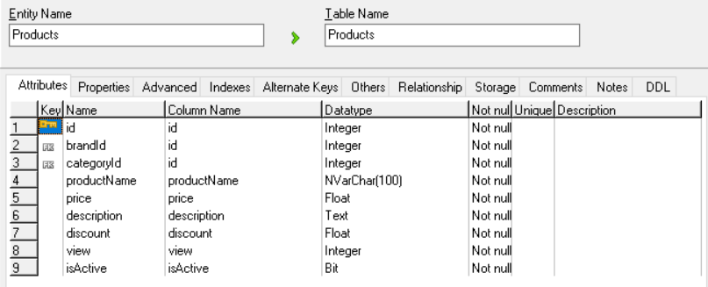

Bảng 2.5. Chi tiết bảng imageFiles

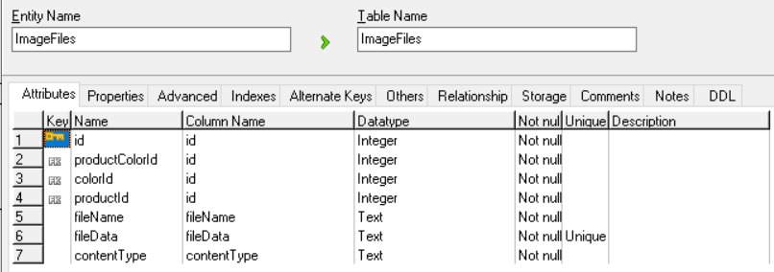

Bảng 2.6. Chi tiết bảng colors

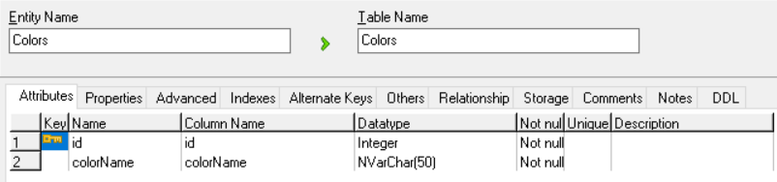

Bảng 2.7. Chi tiết bảng carts

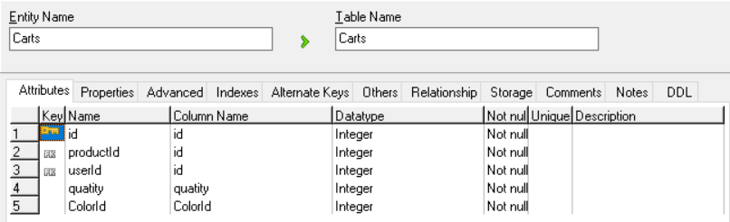

Bảng 2.8. Chi tiết bảng order_detail

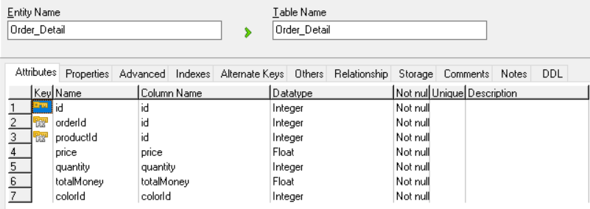

Bảng 2.9. Chi tiết bảng coupons

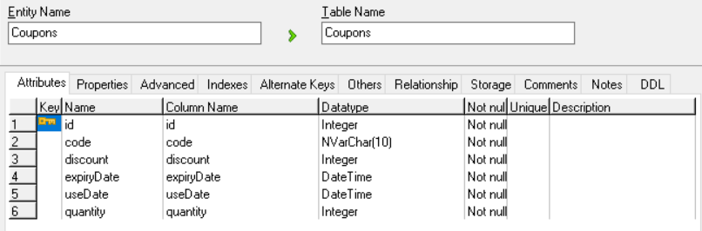

Bảng 2.10. Chi tiết bảng feedbacks

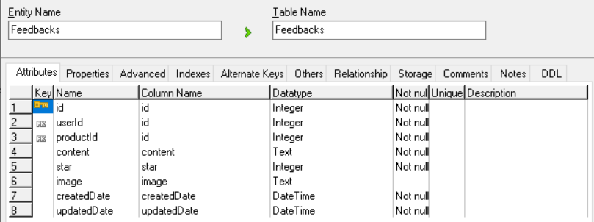

Bảng 2.11. Chi tiết bảng brands

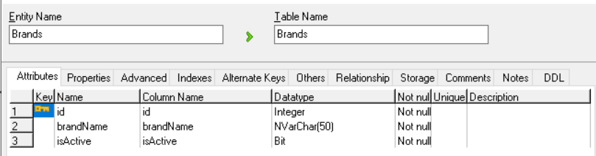

Bảng 2.12. Chi tiết bảng categories

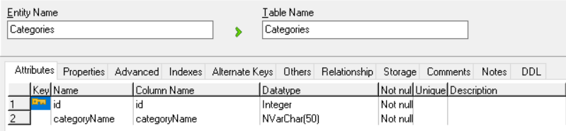

Bảng 2.13. Chi tiết bảng provinces

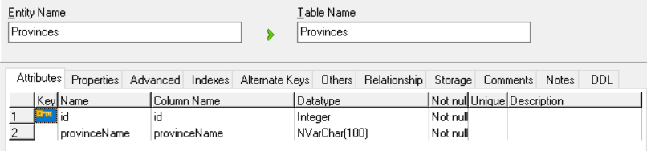

Bảng 2.13. Chi tiết bảng districs

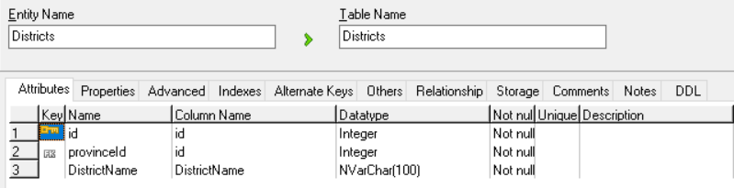

Bảng 2.13. Chi tiết bảng wards

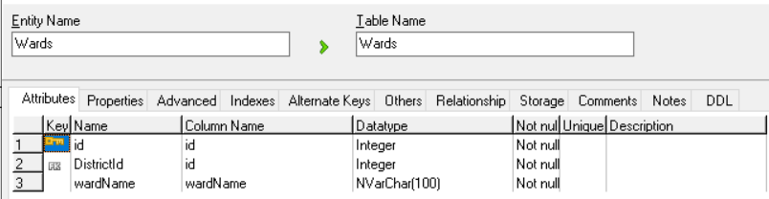

# CÀI ĐẶT VÀ KIỂM THỬ HỆ THỐNG

## Sơ đồ điều hướng giữa các màn hình

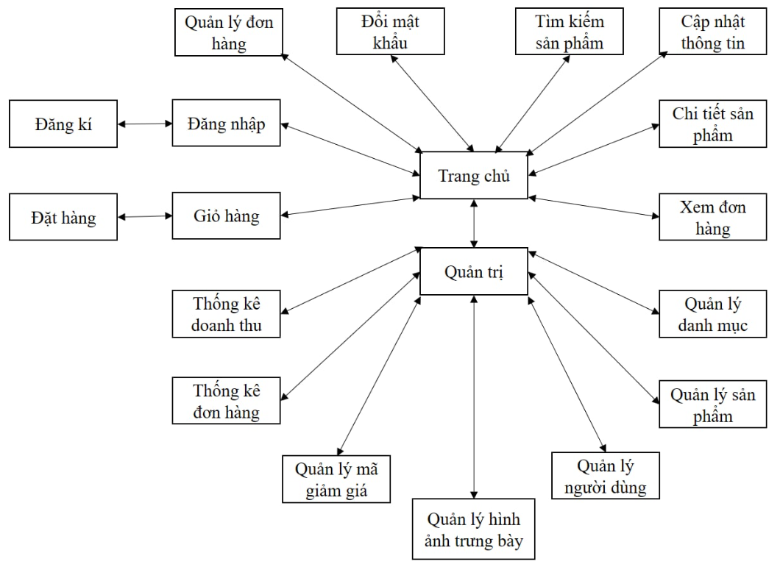

Hình 3.1. Sơ đồ điều hướng giữa các màn hình

## Thiết kế chi tiết màn hình

### Màn hình trang đăng nhập

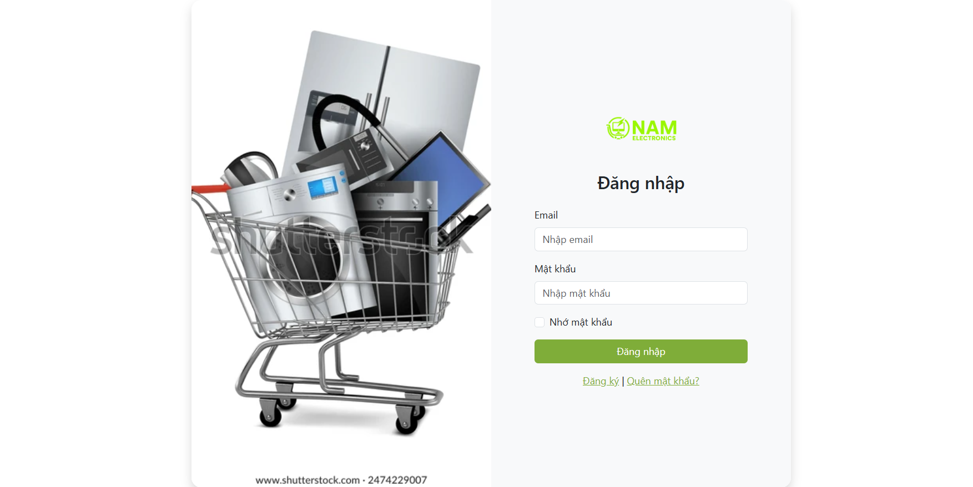

Hình 3.2. Màn hình trang đăng nhập

### Màn hình trang chủ

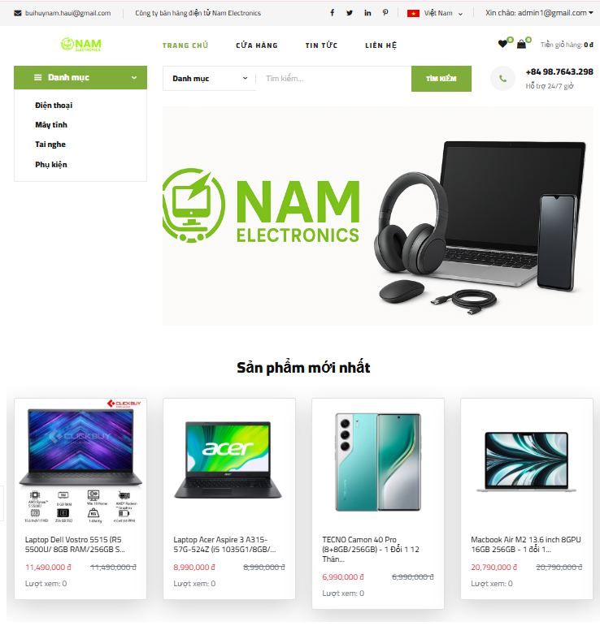

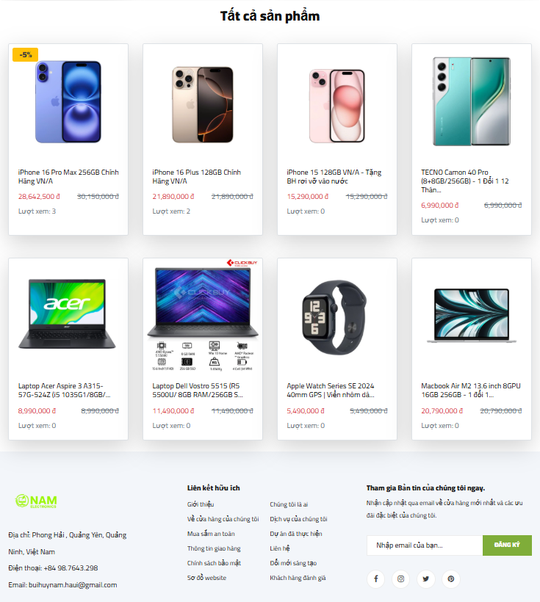

Hình 3.3. Màn hình trang chủ

### Màn hình trang cập nhật thông tin tài khoản

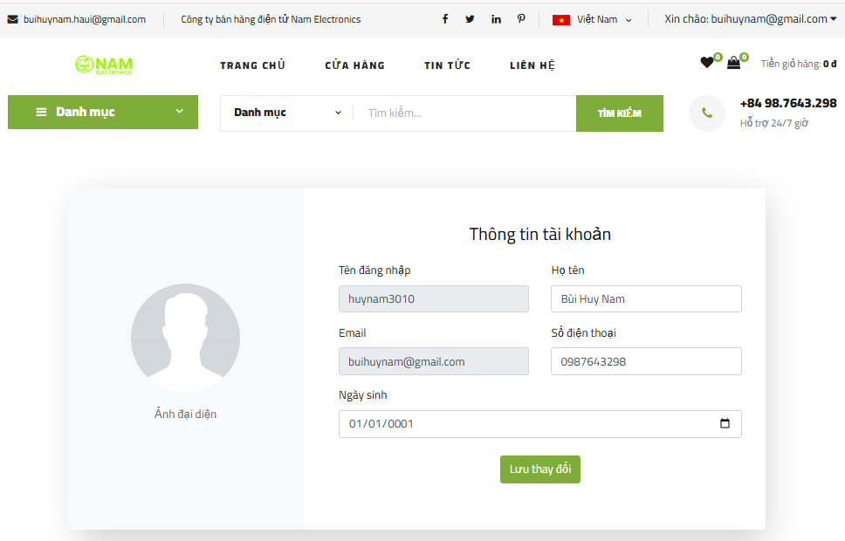

Hình 3.4. Màn hình trang cập nhật thông tin tài khoản

### Màn hình trang đổi mật khẩu

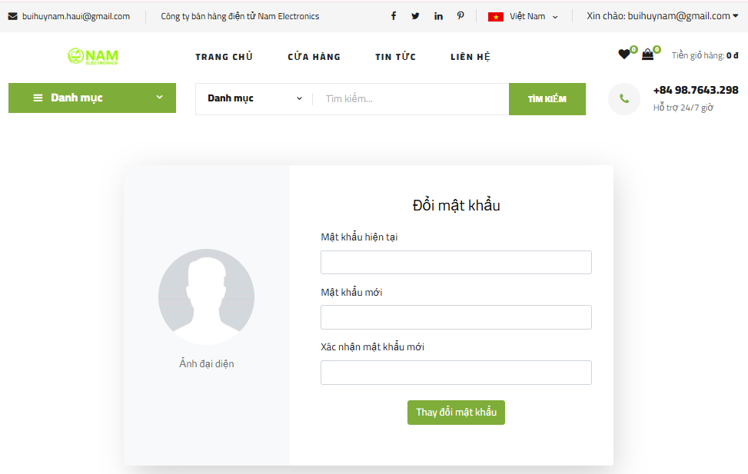

Hình 3.5. Màn hình trang đổi mật khẩu

### Màn hình trang chi tiết sản phẩm

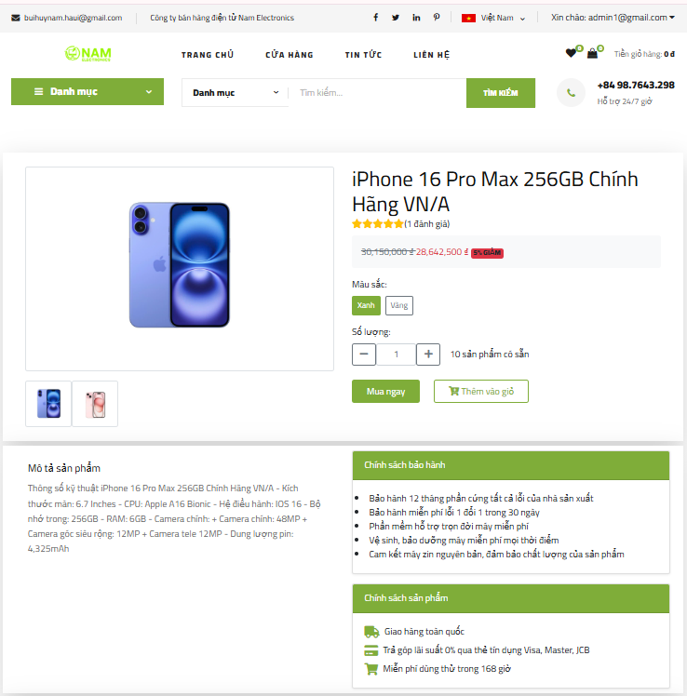

Hình 3.6. Màn hình trang chi tiết sản phẩm

### Màn hình trang xem đơn hang

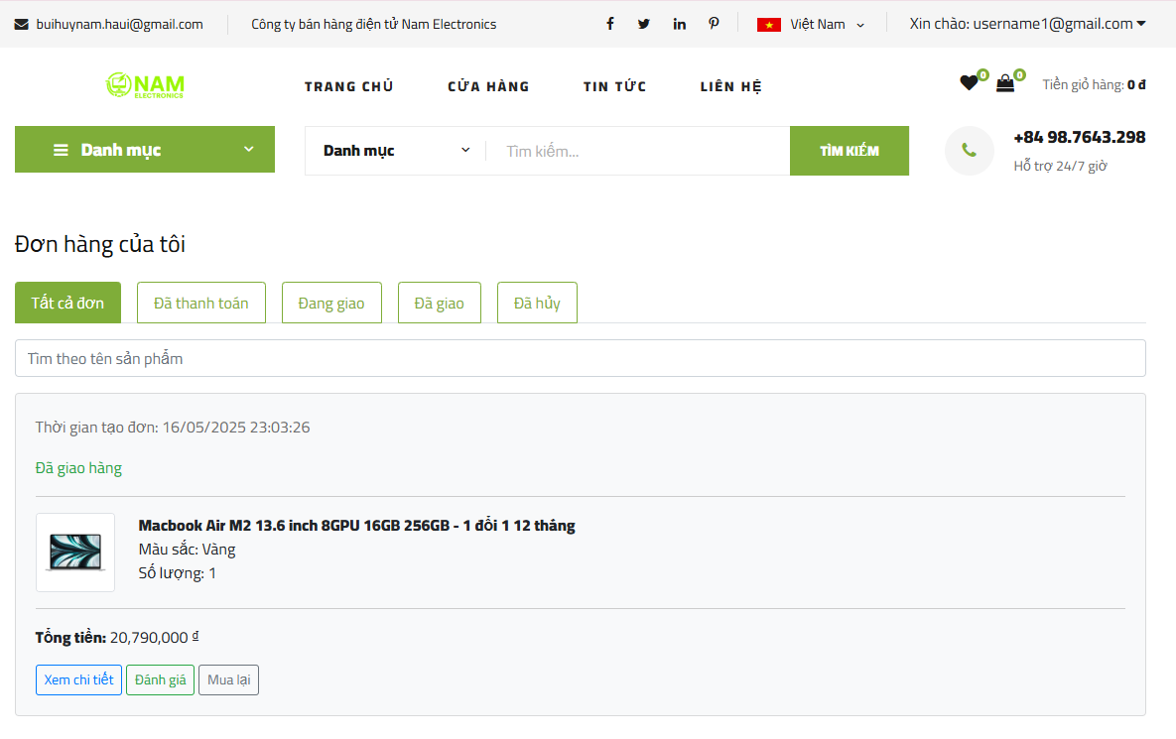

Hình 3.7. Màn hình trang xem đơn hàng

### Màn hình trang quản lý người dung

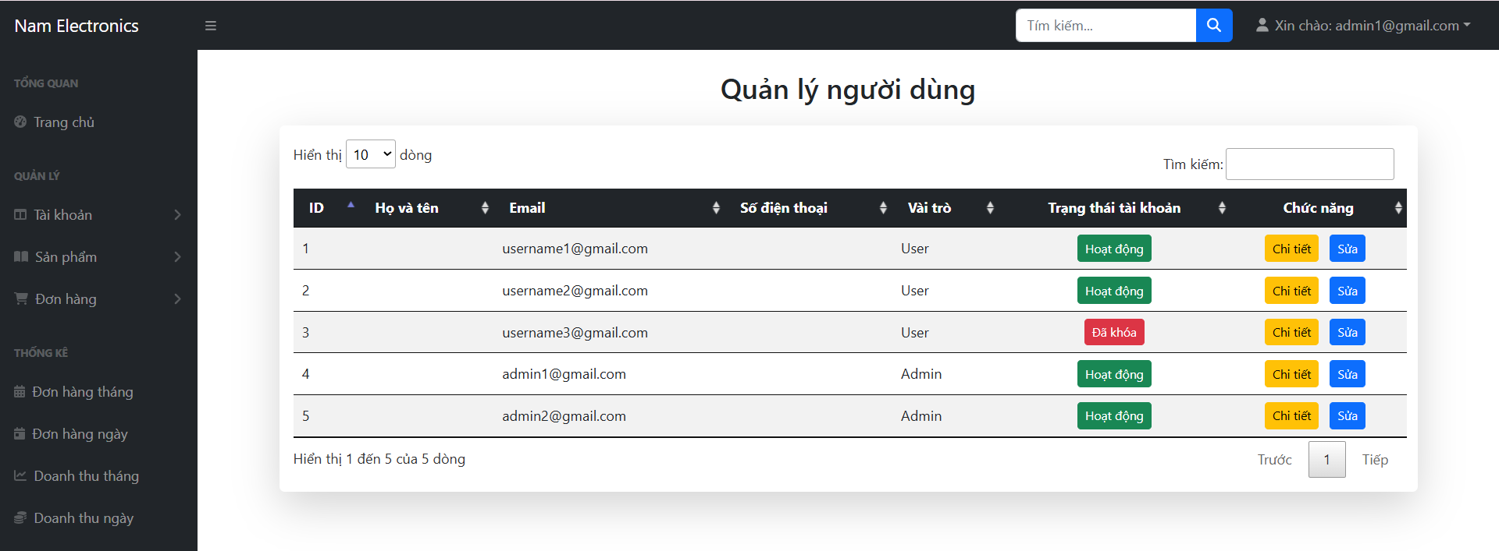

Hình 3.8. Màn hình trang quản lý người dùng

### Màn hình trang quản lý danh mục sản phẩm

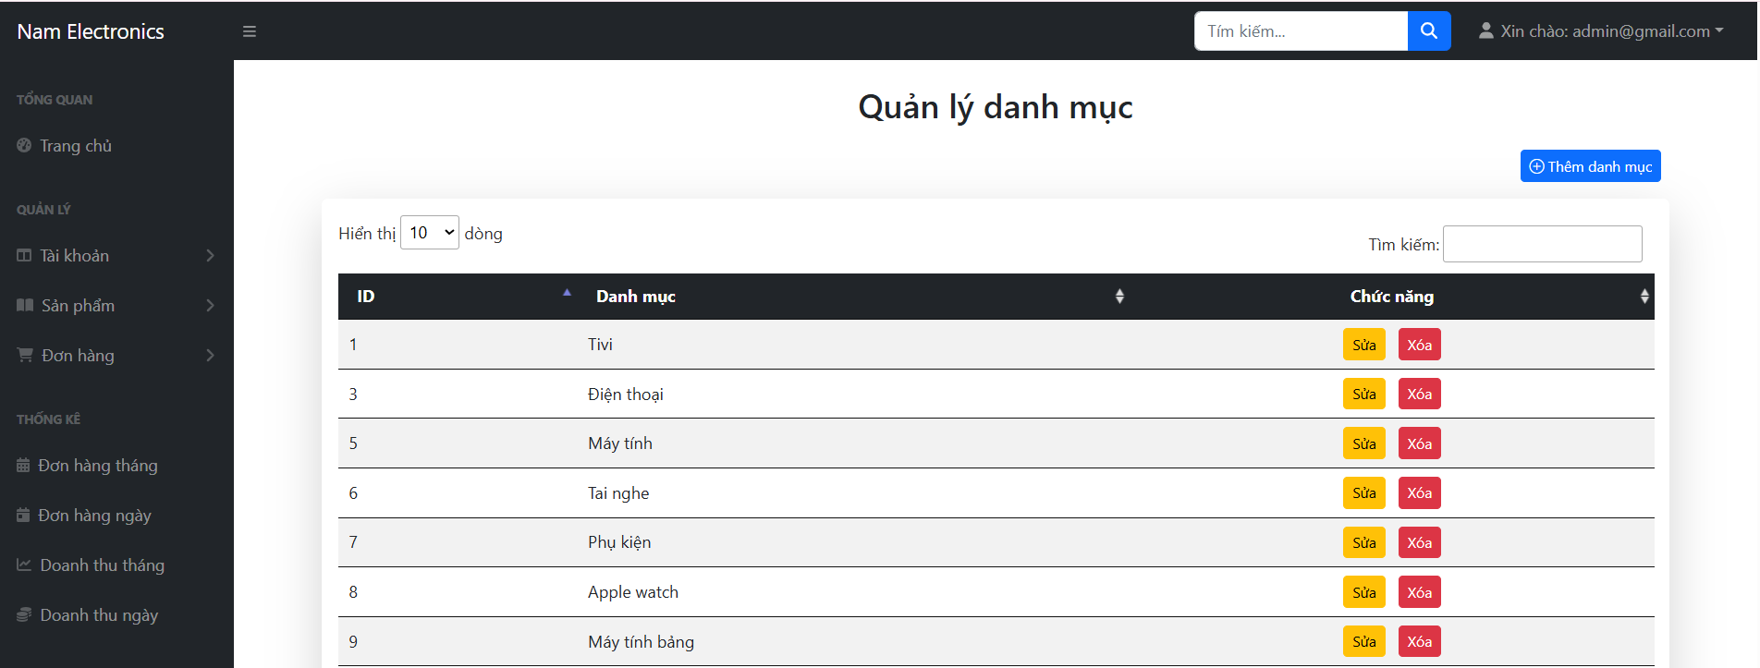

Hình 3.9. Màn hình trang quản lý danh mục sản phẩm

### Màn hình trang quản lý sản phẩm

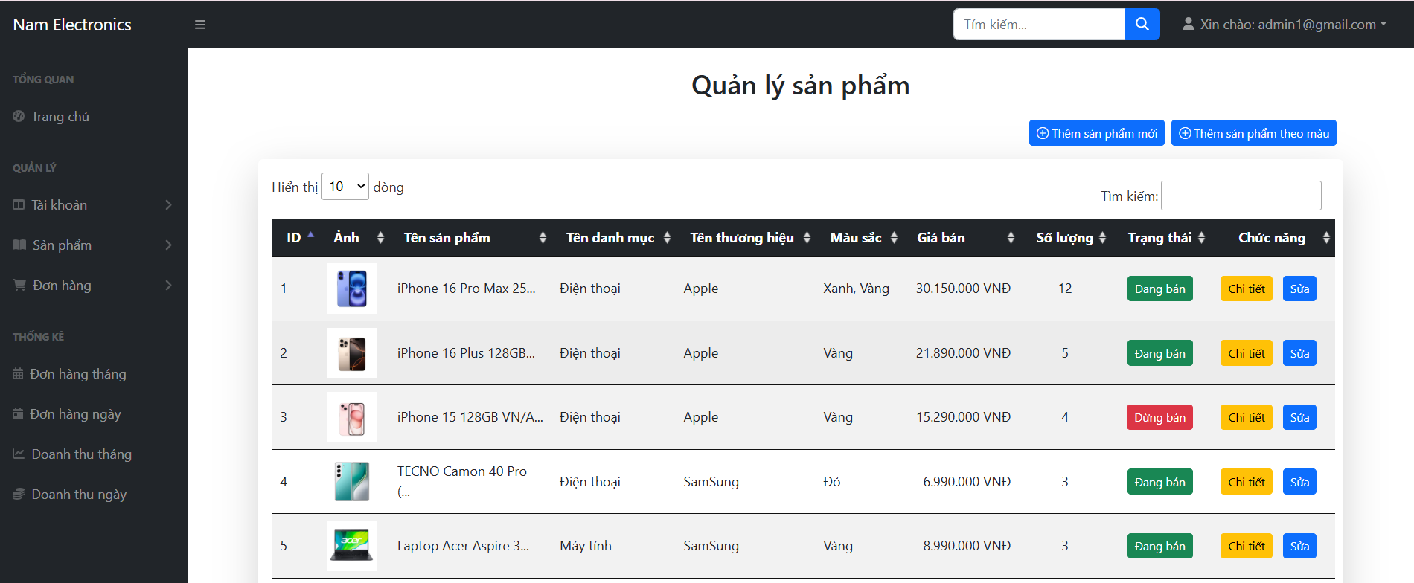

Hình 3.10. Màn hình trang quản lý sản phẩm

### Màn hình trang quản lý đơn hàng

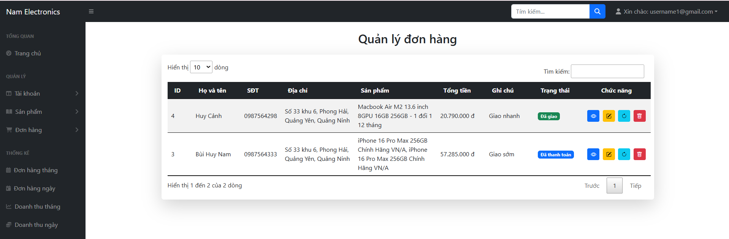

Hình 3.11. Màn hình trang quản lý đơn hàng

## Kiểm thử hệ thống

### Kế hoạch kiểm thử

#### Lịch trình công việc

Bảng 3.1. Bảng lập kế hoạch kiểm thử

|  |  |  |  |  |
| --- | --- | --- | --- | --- |
| **Cột mốc** | **Sản phẩm bàn giao** | **Thời gian làm** | **Ngày bắt đầu** | **Ngày kết thúc** |
| Lập kế hoạch kiểm thử | Tài liệu Test Plan | 2 ngày | 29/04/2025 | 30/04/2025 |
| Xem lại các tài liệu | Tài liệu Test Plan | 1 ngày | 03/05/2025 | 03/05/2025 |
| Thiết kế các testcase | Tài liệu Testcase | 1 ngày | 04/05/2025 | 04/05/2025 |
| Viết các testcase và xem lại các test case | Tài liệu Testcase | 2 ngày | 05/05/2025 | 06/05/2025 |
| Thực thi các testcase | Tài liệu Testcase | 1 ngày | 07/05/2025 | 07/05/2025 |

#### Những yêu cầu về tài nguyên

* **Phần cứng**

Bảng 3.2. Bảng yêu cầu phần cứng

|  |  |  |  |
| --- | --- | --- | --- |
| **CPU** | **RAM** | **HDD** | **Architecture** |
| Intel Core i5, 2.6 GHz | 4 GB | 500GB | 64 bit |

* **Phần mềm**

Bảng 3.3. Bảng yêu cầu phần mềm

|  |  |  |
| --- | --- | --- |
| **Tên phần mềm** | **Phiên bản** | **Loại** |
| IE8 | 8.0.6001.18702IC | Trình duyêt web |
| Google Chrome | 19.0.1084.56 | Trình duyêt web |
| Microsoft Windown 10 professional | 10 | Hệ điều hành |

* **Công cụ kiểm thử**

Bảng 3.4. Bảng yêu cầu về công cụ kiểm thử

|  |  |  |  |
| --- | --- | --- | --- |
| **Hoạt động** | **Công cụ** | **Nhà cung cấp** | **Phiên bản** |
| Quản lý Testcase | Microsoft Office Excel | Microsoft | 2018 |
| Quản lý Configuration | Microsoft Office Word | Microsoft | 2018 |
| Defect Tracking | Microsoft Office Excel | Microsoft | 2018 |
| Quản lý tiến độ kiểm thử | Microsoft Office Excel | Microsoft | 2018 |

* **Môi trường kiểm thử**
* Máy tính cá nhân truy cập vào project bằng trình duyệt
* Các chức năng của project được kiểm tra trên các trình duyệt IE8, Google Chrome.
* Hệ điều hành sử dụng là Microsoft Windows 11

#### Phạm vi kiểm thử

* Đăng nhập
* Đăng ký
* Xem thông tin sản phẩm
* Cập nhật thông tin
* Xem đơn hàng
* Quản lý giỏ hàng
* Cập nhật đơn hàng
* Đặt hàng
* Xem danh mục
* Quản lý đơn hàng
* Cập nhật danh mục
* Cập nhật người dùng
* Cập nhật sản phẩm
* Cập nhật mã giảm giá
* Cập nhật trưng bày

#### Chiến lược kiểm thử

* **Giai đoạn kiểm thử:** Kiểm thử trong khi code và kiểm thử sau khi hoàn thành code chương trình
* **Các loại kiểm thử:**
* Kiểm thử chức năng

Bảng 3.5. Bảng yêu cầu kiểm thử chức năng

|  |  |
| --- | --- |
| **Mục đích** | Đảm bảo các chức năng được kiểm tra hoạt động chính xác theo yêu cầu đặc tả |
| **Kỹ thuật** | Thực thi tất cả các trường hợp có thể có cho mỗi nhóm chức năng sử dụng dữ liệu hợp lệ và không hợp lệ để xác định:   * Kết quả mong đợi khi dữ liệu hợp lệ được sử dụng * Cảnh báo phù hợp hiện ra khi dữ liệu không hợp lệ được sử dụng |
| **Tiêu chuẩn dừng** | * Tất cả các test case đã được thiết kế đều được thực thi * Tất cả các lỗi tìm thấy đều được ghi nhận lý do rõ ràng để có thể giúp cho developer khắc phục |
| **Phụ trách** | Test Designer/Tester |
| **Cách kiểm thử** | Kiểm thử thủ công tuân theo các bước định nghĩa trong test case |
| **Xử lý ngoại lệ** | Liện kê tất cả các vấn đề liên quan phát sinh trong quá trình thực thi kiểm thử |

* Kiểm thử phi chức năng

Bảng 3.6. Bảng yêu cầu kiểm thử phi chức năng

|  |  |
| --- | --- |
| **Mục đích** | Đảm bảo các hệ thống hoạt động tốt, đảm bảo các yêu cầu phi chức năng đã phân tích |
| **Kỹ thuật** | Kiểm tra tất cả các màn hình trên tất cả các trình duyệt được hỗ trợ |
| **Tiêu chuẩn dừng** | Hệ thống đáp ứng tất cả các yêu cầu phi chức năng đã được định nghĩa |
| **Phụ trách** | Test Designer/Tester |
| **Cách kiểm thử** | Kiểm thử thủ công tuân theo các bước định nghĩa trong test case trền nhiều trình duyệt và màn hình khác nhau |
| **Xử lý ngoại lệ** | Liện kê tất cả các vấn đề liên quan phát sinh trong quá trình thực thi kiểm thử |

#### Quản lý lỗi

* **Phân loại lỗi**

Bảng 3.7. Bảng phân loại lỗi

|  |  |
| --- | --- |
| **Mức độ nghiêm trọng** | **Đặc tả lỗi** |
| **Cao** | - Không thể tạo tài khoản mới  - Không thể đăng nhập  - Không thể xem chi tiết sản phẩm  - Không thể sử dụng được chức năng tìm kiếm sản phẩm  - Không thể liên hệ được với hệ thống  - Không thêm được sản phẩm vào giỏ hàng  - Không đặt hàng được  - Không thống kê được hệ thống  - Không hiển thị thông tin ở các chức năng quản lý |
| **Trung bình** | - Tìm kiếm sai sản phẩm  - Hiển thị sai thông tin hoạt động của người dùng  - Hiển thị sai thông tin lịch sử mua hàng  - Hiển thị sai thông tin ở các chức năng quản lý  - Hiển thị sai thông tin thống kê |
| **Thấp** | - Hiện thị kết quả tìm kiếm không đúng mẫu  - Các chức năng chạy không ổn định |

* **Quy trình xử lý lỗi**
* Ghi nhận lại các lỗi được tìm thấy trong quá trình kiểm thử trên bảng thống kê lỗi
* Gán lỗi cho người phụ trách
* **Tài liệu đầu ra:** Test case

### Kết quả kiểm thử

* **Chức năng Đăng nhập**

Bảng 3.8. Bảng test case chức năng Đăng nhập

|  |  |  |  |  |  |
| --- | --- | --- | --- | --- | --- |
| ID | KT01 | | | | |
| Mô tả | Kiểm thử chức năng Đăng nhập | | | | |
| STT | Kịch bản | Các bước thực hiện | Đầu ra kỳ vọng | Đầu ra thực tế | Kết quả |
| 1 | Bỏ trống các mục bắt buộc | Bỏ trống các trường bắt buộc click Đăng nhập | Thông báo yêu cầu nhập đầy đủ thông tin | Giống đầu ra kỳ vọng | Pass |
| 2 | Sai tên đăng nhập hoặc mật khẩu | Nhập sai tên đăng nhập hoặc mật khẩu và click Đăng nhập | Thông báo sai tên đăng nhập hoặc mật khẩu, đăng nhập thất bại | Giống đầu ra kỳ vọng | Pass |
| 3 | Nhập đúng tên đăng nhập và mật khẩu | Nhập đúng tên đăng nhập và mật khẩu click “Đăng nhập” | Đăng nhập thành công, chuyển tới màn hình chức năng tương ứng | Giống đầu ra kỳ vọng | Pass |
| 4 | Không nhập gì | Không nhập mục nào cả và click vào “Đăng nhập” | Thông báo phải nhập đầu đủ các mục, đăng nhập thất bại | Giống đầu ra kỳ vọng | Pass |

* **Chức năng Đăng ký**

Bảng 3.9. Bảng test case chức năng Đăng ký

|  |  |  |  |  |  |
| --- | --- | --- | --- | --- | --- |
| ID | KT02 | | | | |
| Mô tả | Kiểm thử chức năng Đăng ký | | | | |
| STT | Kịch bản | Các bước thực hiện | Đầu ra kỳ vọng | Đầu ra thực tế | Kết quả |
| 1 | Bỏ trống trường bắt buộc | Bỏ trống các trường bắt buộc click Đăng ký | Cảnh báo nhập đầy đủ thông tin | Giống đầu ra kỳ vọng | Pass |
| 2 | Nhập email không đúng định dạng abcd@gmail.com | Nhập email sai định dạng click Đăng ký | Cảnh báo nhập email đúng định dạng abcd@gmail.com | Giống đầu ra kỳ vọng | Pass |
| 3 | Nhập số điện thoại không đúng định dạng bao gồm 10 chữ số và bắt đầu bằng số 0 | Nhập số điện thoại sai định dạng click Đăng ký | Cảnh báo nhập số điện thoại đúng định dạng gồm 10 chữ số và bắt đầu bằng chữ số 0 | Giống đầu ra kỳ vọng | Pass |
| 4 | Đăng ký bằng email đã tồn tại | Đăng ký bằng email đã tồn tại click Đăng ký | Thông báo email đã tồn tại, đăng ký thất bại. | Giống đầu ra kỳ vọng | Pass |

* **Chức năng Xem thông tin sản phẩm**

Bảng 3.10. Bảng test case chức năng Xem thông tin sản phẩm

|  |  |  |  |  |  |
| --- | --- | --- | --- | --- | --- |
| ID | KT03 | | | | |
| Mô tả | Kiểm thử chức năng Xem thông tin sản phẩm | | | | |
| STT | Kịch bản | Các bước thực hiện | Đầu ra kỳ vọng | Đầu ra thực tế | Kết quả |
| 1 | Xem sản phẩm thành công | Click vào 1 sản phẩm trong trang sản phẩm | Hiển thị chi tiết thông tin sản phẩm gồm : tên, hình ảnh, số lượng, mã sản phẩm, xuất sứ, tình trạng, danh mục. Bên dưới sản phẩm hiện các sản phẩm liên quan nằm trong cùng danh mục với sản phẩm đó | Giống đầu ra kỳ vọng | Pass |

* **Chức năng Cập nhật thông tin**

Bảng 3.11. Bảng test case chức năng Cập nhật thông tin

|  |  |  |  |  |  |
| --- | --- | --- | --- | --- | --- |
| ID | KT04 | | | | |
| Mô tả | Kiểm thử chức năng Cập nhật thông tin | | | | |
| STT | Kịch bản | Các bước thực hiện | Đầu ra kỳ vọng | Đầu ra thực tế | Kết quả |
| 1 | Kiểm tra cập nhật Tên người dùng | Click texbox Tên người dùng | Không thể cập nhật | Giống đầu ra kỳ vọng | Pass |
| 2 | Kiểm tra cập nhật Họ tên | Click texbox Họ và nhập thông tin, click button “Cập nhật thông tin” | Cập nhật Giới tính thành công. Hiển thị thông tin sau khi cập nhật. | Giống đầu ra kỳ vọng | Pass |
| 3 | Kiểm tra cập nhật Giới tính | Click radio button giới tính muốn thay đổi, click button “Cập nhật thông tin” | Cập nhật Giới tính thành công. Hiển thị thông tin sau khi cập nhật. | Giống đầu ra kỳ vọng | Pass |
| 4 | Kiểm tra cập nhật Địa chỉ | Click texbox Địa chỉ và nhập thông tin, click button “Cập nhật thông tin” | Cập nhật Địa chỉ thành công. Hiển thị thông tin sau khi cập nhật. | Giống đầu ra kỳ vọng | Pass |
| 5 | Kiểm tra cập nhật Ngày sinh | Click texbox Ngày sinh và nhập thông tin đúng format Date hoặc chọn ngày tại Datepicker, click button “Cập nhật thông tin” | Cập nhật Ngày sinh thành công. Hiển thị thông tin sau khi cập nhật. | Giống đầu ra kỳ vọng | Pass |
| 6 | Kiểm tra cập nhật Email | Click texbox Email và nhập thông tin, click button “Cập nhật thông tin” | Không thể cập nhật | Giống đầu ra kỳ vọng | Pass |
| 7 | Kiểm tra cập nhật Số điện thoại | Click texbox Số điện thoại và nhập thông tin đúng format số điện thoại, click button “Cập nhật thông tin” | Cập nhật Số điện thoại thành công. Hiển thị thông tin sau khi cập nhật. | Giống đầu ra kỳ vọng | Pass |

* **Chức năng Xem đơn hàng**

Bảng 3.12. Bảng test case chức năng Xem đơn hàng

|  |  |  |  |  |  |
| --- | --- | --- | --- | --- | --- |
| ID | KT05 | | | | |
| Mô tả | Kiểm thử chức năng Xem đơn hàng | | | | |
| STT | Kịch bản | Các bước thực hiện | Đầu ra kỳ vọng | Đầu ra thực tế | Kết quả |
| 1 | Kiểm tra xem đơn hàng | Click Đơn mua của bạn | Hiển thị các đơn đặt hàng với các trạng thái giao hàng tương ứng | Giống đầu ra kỳ vọng | Pass |

* **Chức năng Quản lý giỏ hàng**

Bảng 3.13. Bảng test case chức năng Quản lý giỏ hàng

|  |  |  |  |  |  |
| --- | --- | --- | --- | --- | --- |
| ID | KT06 | | | | |
| Mô tả | Kiểm thử chức năng Quản lý giỏ hàng | | | | |
| STT | Kịch bản | Các bước thực hiện | Đầu ra kỳ vọng | Đầu ra thực tế | Kết quả |
| 1 | Kiểm tra xem giỏ hàng | Click giỏ hàng ở thanh Menu | Hiển thị các sản phẩm có trong giỏ hàng. | Giống đầu ra kỳ vọng | Pass |
| 2 | Kiểm tra Cập nhật giỏ hàng | Thay đổi số lượng sản phẩm | Cập nhật số lượng thành công . Hiển thị thông tin sản phẩm sau khi cập nhật | Giống đầu ra kỳ vọng | Pass |
| 3 | Kiểm tra Xóa giỏ hàng | Click xóa một sản phẩm trong giỏ hàng.  Click xóa nhiều sản phẩm trong giỏ hàng. | Xóa sản phẩm thành công. | Giống đầu ra kỳ vọng | Pass |

* **Chức năng Quản lý đơn hàng**

Bảng 3.14. Bảng test case chức năng Quản lý đơn hàng

|  |  |  |  |  |  |
| --- | --- | --- | --- | --- | --- |
| ID | KT07 | | | | |
| Mô tả | Kiểm thử chức năng Quản lý đơn hàng | | | | |
| STT | Kịch bản | Các bước thực hiện | Đầu ra kỳ vọng | Đầu ra thực tế | Kết quả |
| 1 | Kiểm tra hủy đơn hàng thành công | Click Hủy đơn hàng.  Click Ok từ pop-up confirm | Hủy đơn hàng thành công. Hiển thị các đơn hàng sau khi cập nhật. | Giống đầu ra kỳ vọng | Pass |
| 2 | Kiểm tra hủy đơn hàng thất bại với đơn hàng có trạng thái khác trạng thái “Đã đặt hàng” | Click Hủy đơn hàng. | Không có button Hủy đơn hàng | Giống đầu ra kỳ vọng | Pass |

* **Chức năng Đặt hàng**

Bảng 3.15. Bảng test case chức năng Đặt hàng

|  |  |  |  |  |  |
| --- | --- | --- | --- | --- | --- |
| ID | KT08 | | | | |
| Mô tả | Kiểm thử chức năng Đặt hàng | | | | |
| STT | Kịch bản | Các bước thực hiện | Đầu ra kỳ vọng | Đầu ra thực tế | Kết quả |
| 1 | Kiểm tra sản phẩm có thêm vào giỏ hàng được không | Click Thêm vào giỏ tại 1 chi tiết sản phẩm | Thông báo thêm sản phẩm vào giỏ hàng thành công, giỏ hàng nhảy số loại sản phẩm vừa thêm vào | Giống đầu ra kỳ vọng | Pass |
| 2 | Kiểm tra mua quá số lượng sản phẩm còn lại | Nhập số lượng mua lớn hơn số lượng còn , click thêm vào giỏ | Tự động về số sản phẩm tối đa có trong giỏ hàng | Giống đầu ra kỳ vọng | Pass |
| 3 | Kiểm tra thay đổi số lượng sản phẩm trong giỏ hàng | Click tăng, giảm số lượng sản phẩm trong giỏ hàng | Tổng thanh toán tăng, giảm theo số lượng sản phẩm | Giống đầu ra kỳ vọng | Pass |

* **Chức năng Cập nhật đơn hàng**

Bảng 3.16. Bảng test case chức năng Cập nhật đơn hàng

|  |  |  |  |  |  |
| --- | --- | --- | --- | --- | --- |
| ID | KT09 | | | | |
| Mô tả | Kiểm thử chức năng Cập nhật đơn hàng | | | | |
| STT | Kịch bản | Các bước thực hiện | Đầu ra kỳ vọng | Đầu ra thực tế | Kết quả |
| 1 | Kiểm tra xem danh sách đơn hàng | Click Quản lý đơn hàng tại trang quản lý | Hiển thị tất cả các đơn hàng đã thiết lập và trạng thái của đơn hàng | Giống đầu ra kỳ vọng | Pass |
| 2 | Kiểm tra xem chi tiết đơn hàng | Click Detail tại 1 đơn hàng | Hiển thị thông tin chi tiết đơn hàng | Giống đầu ra kỳ vọng | Pass |
| 3 | Kiểm tra Sửa trạng thái đơn hàng | Click Detail tại 1 đơn hàng.  Thay đổi trạng thái đơn hàng.  Click Lưu thay đổi | Trạng thái đơn hàng được cập nhật, khách hàng có thể xem cập nhật tại mục Đơn mua | Giống đầu ra kỳ vọng | Pass |
| 4 | Kiểm tra tìm kiếm đơn hàng | Nhập mã đơn hàng và click Tìm kiếm | Hiển thị các đơn hàng chứa dữ liệu tìm kiếm | Giống đầu ra kỳ vọng | Pass |

* **Chức năng Cập nhật người dùng**

Bảng 3.17. Bảng test case chức năng Cập nhật người dùng

|  |  |  |  |  |  |
| --- | --- | --- | --- | --- | --- |
| ID | KT010 | | | | |
| Mô tả | Kiểm thử chức năng Cập nhật người dùng | | | | |
| STT | Kịch bản | Các bước thực hiện | Đầu ra kỳ vọng | Đầu ra thực tế | Kết quả |
| 1 | Kiểm tra cập nhật Tên người dùng | Click texbox Tên người dùng | Không thể cập nhật | Giống đầu ra kỳ vọng | Pass |
| 2 | Kiểm tra cập nhật Họ tên | Click texbox Họ và nhập thông tin, click button “Cập nhật thông tin” | Cập nhật Giới tính thành công. Hiển thị thông tin sau khi cập nhật. | Giống đầu ra kỳ vọng | Pass |
| 3 | Kiểm tra cập nhật Giới tính | Click radio button giới tính muốn thay đổi, click button “Cập nhật thông tin” | Cập nhật Giới tính thành công. Hiển thị thông tin sau khi cập nhật. | Giống đầu ra kỳ vọng | Pass |

* **Chức năng Cập nhật sản phẩm**

Bảng 3.18. Bảng test case chức năng Cập nhật sản phẩm

|  |  |  |  |  |  |
| --- | --- | --- | --- | --- | --- |
| ID | KT011 | | | | |
| Mô tả | Kiểm thử chức năng Cập nhật sản phẩm | | | | |
| STT | Kịch bản | Các bước thực hiện | Đầu ra kỳ vọng | Đầu ra thực tế | Kết quả |
| 1 | Kiểm tra xem danh sách sản phẩm | Click Sản phẩm tại trang quản lý | Hiển thị tất cả các sản phẩm đã thiết lập và hành động Sửa, Xóa | Giống đầu ra kỳ vọng | Pass |
| 2 | Kiểm tra Thêm sản phẩm | Click Thêm sản phẩm  Nhập các thông tin  Click Lưu thay đổi | Thêm sản phẩm thành công | Giống đầu ra kỳ vọng | Pass |
| 3 | Kiểm tra sửa sản phẩm | Click Sửa tại 1 sản phẩm  Sửa các thông tin sản phẩm  Click Lưu thay đổi | Sửa thông tin sản phẩm thành công | Giống đầu ra kỳ vọng | Pass |
| 4 | Kiểm tra Xóa sản phẩm | Click Xóa tại 1 sản phẩm  Click OK trên thanh cảnh báo | Hiện cảnh báo chắc chắn xóa sản phẩm  Xóa sản phẩm thành công | Giống đầu ra kỳ vọng | Pass |
| 5 | Kiểm tra tìm kiếm sản phẩm | Nhập tên sản phẩm và click Tìm kiếm | Hiển thị các sản phẩm chứa dữ liệu tìm kiếm | Giống đầu ra kỳ vọng | Pass |

* **Chức năng Cập nhật danh mục**

Bảng 3.19. Bảng test case chức năng Cập nhật danh mục

|  |  |  |  |  |  |
| --- | --- | --- | --- | --- | --- |
| ID | KT012 | | | | |
| Mô tả | Kiểm thử chức năng Cập nhật thông tin | | | | |
| STT | Kịch bản | Các bước thực hiện | Đầu ra kỳ vọng | Đầu ra thực tế | Kết quả |
| 1 | Kiểm tra xem danh sách danh mục | Click danh mục tại trang quản lý | Hiển thị tất cả các danh mục đã thiết lập và hành động Thêm, Sửa, Xóa | Giống đầu ra kỳ vọng | Pass |
| 2 | Kiểm tra Thêm danh mục | Click Thêm danh mục  Nhập các thông tin  Click Lưu thay đổi | Thêm danh mục thành công | Giống đầu ra kỳ vọng | Pass |
| 3 | Kiểm tra sửa danh mục | Click Sửa tại 1 danh mục  Sửa các thông tin danh mục  Click Lưu thay đổi | Sửa thông tin danh mục thành công | Giống đầu ra kỳ vọng | Pass |
| 4 | Kiểm tra Xóa danh mục | Click Xóa tại 1 danh mục  Click OK trên thanh cảnh báo | Hiện cảnh báo chắc chắn xóa danh mục  Xóa danh mục thành công | Giống đầu ra kỳ vọng | Pass |
| 5 | Kiểm tra tìm kiếm danh mục | Nhập tên danh mục và click Tìm kiếm | Hiển thị các danh mục chứa dữ liệu tìm kiếm | Giống đầu ra kỳ vọng | Pass |

### Báo cáo kiểm thử

Kết quả kiểm thử sau khi thực thi các test case

* Số lượng testcase đã chạy: 50
* Pass: 50
* Failed: 0

# KẾT LUẬN VÀ ĐÁNH GIÁ

## Đánh giá kết quả

Áp dụng được các kiến thức về phân tích thiết kế hệ thống, thiết kế cơ sở dữ liệu vào việc xây dựng website thương mại điện tử.

Tìm hiểu và áp dụng những kỹ năng, kiến thức về JavaScrip, ASP.NET Core, SQL Server để xây dựng website bán đồ điện tử cho công ty Nam Electronic.

Website hiện tại có một số các tính năng cơ bản như: Đăng ký, Đăng nhập, Đặt hàng, Xem đơn hàng, Quản lý người dùng, Quản lý sản phẩm, …

Hệ thống được thiết kế tương đối rõ ràng và chi tiết. Giao diện dễ sử dụng, thân thiện với người dùng. Các usecase và chức năng được giới thiệu, mô tả chi tiết và dễ hình dung.

## Hướng phát triển

Trong thời gian tới em sẽ phát triển thêm các tính năng nâng cao như đề xuất các sản phẩm phù hợp với tìm kiếm của người dùng. Tích hợp các tính năng AI vào việc hỗ trợ quản lý đơn hàng, quảng cáo sản phẩm tới người dùng. Và em sẽ tìm hiểu sâu hơn về xu hướng phát triển của các website thương mại điện tử.

TÀI LIỆU THAM KHẢO

[1] Nguyễn Trung Phú (Chủ biên), Trần Thị Phương Nhung, Đỗ Thị Minh

Nguyệt, *“Giáo trình thiết kế web”*, NXB Thống kê, 2019.

[2] Nguyễn Thị Thanh Huyền,*“Giáo trình cơ sở dữ liệu”*, NXB Giáo dục, 2010.

[3] Nguyễn Thị Thanh Huyền, Ngô Thị Bích Thúy, *“Giáo trình cơ sở dữ liệu”*, NXB Giáo dục Việt Nam, 2011.

[5] Nguyễn Thị Thanh Huyền, Ngô Thị Bích Thúy, Phạm Thị Kim Phượng, *“Giáo trình phân tích thiết kế hệ thống”*, NXB Giáo dục VN, 2011.

[6] Thạch Bình Cường, Nguyễn Đức Mận, *“Kiểm thử và đảm bảo chất lượng phần mềm”*, NXB Bách Khoa Hà Nội, 2008.

[7] Tài liệu JavaScript: <https://www.w3schools.com/js/>

[8] ASP.NET Core in .NET 8.0: [**https://learn.microsoft.com/vi-vn/aspnet/core/getting-started/?view=aspnetcore-8.0**](https://learn.microsoft.com/vi-vn/aspnet/core/getting-started/?view=aspnetcore-8.0), 11/04/2025.

[9] Tài liệu thiết kế CSDL : <https://antuongdentist.vn/thiet-ke-database-web-ban-hang/>

[10] Almeida, Fernando, *“E-commerce Performance Optimization Using Microservices and Caching”*, IEEE Xplore, 2020.

[11] Esposito, Dino, *“Modern Web Development with ASP.NET Core 3”*, Microsoft Press, 2019.

[12] Freeman, Adam, *“Pro ASP.NET Core MVC 2”*, Apress, 2020.

[13] Richardson, Leonard & Amundsen, Mike, *“RESTful Web APIs”*, O'Reilly Media, 2013.